《建设项目环境影响报告表》编制说明
《建设项目环境影响报告表》由具有从事环境影响评价工作资质的单位编制。
1、项目名称——指项目立项批复时的名称，应不超过30个字（两个英文字段作一个汉字）。
2、建设地点——指项目所在地详细地址，道路、铁路应填写起止地点。
3、行业类别——按国标填写。
4、总投资——指项目投资总额。
5、主要环境保护目标——指项目区周围一定范围内集中居民住宅区、学校、医院、保护文物、风景名胜区、水源地和生态敏感点等，应尽可能给出保护目标、性质、规模和距厂界距离等。
6、结论与建议——给出本项目清洁生产、达标排放和总量控制的分析结论，确定污染防治措施的有效性，说明本项目对环境造成的影响，给出建设项目环境可行性的明确结论。同时提出减少环境影响的其他建议。
7、预审意见——由行业主管部门填写答复意见，无主管部门项目，可不填。
8、审批意见——由负责审批该项目的环境保护行政主管部门批复。

一、建设项目基本情况
项目名称 | 揉谷镇姜嫄村乡村振兴农村基础设施建设项目
建设单位 | 中国共产党杨陵区委员会农村工作部
法人代表 | 石明 |  | 联系人 |  |  | 石明
通讯地址 | 陕西省咸阳市杨陵区康乐路20号
联系电话 | 029-87018098 | 传 真 |  | / |  |  | 邮政编码 |  | 712100
建设地点 | 陕西省杨陵区揉谷镇姜嫄村
立项审批部门 | 杨陵区发展和改革局 |  |  |  | 批准文号 |  |  | 杨政发改发  〔2018〕69号
建设性质 | 新建■改扩建□ 技改□ |  |  |  | 行业类别  及代码 |  |  | N7810市政设施管理
占地面积  （平方公顷） | 3.77 |  |  |  | 绿化面积  (平方米) |  |  | /
总投资  (万元) | 11400.0 | 其中：环保投资（万元） |  |  | 2410.0 |  |  | 环保投资占比 |  | 21.1%
评价经费  （万元） | / |  |  |  | 预期投产日期 |  |  | /
工程内容及规模：
- 概述
1、项目建设背景及由来
为突出优化村庄发展环境、公共设施配套完善，打造一批村容整洁、道路通达、环境卫生、水清岸绿、适宜居住的村庄，实现乡村特色更加鲜明、村容村貌更加整洁、生态环境更加优良、公共服务更加配套的目标，杨陵区委、区政府审时度势，做出建设精美杨陵的重大决策，制定并实施《杨陵区农村人居环境整治美丽宜居乡村建设三年行动方案》，打造杨陵区人民有舒适感、有归属感、有自豪感的美丽家园。在此基础上进一步提出建设美丽乡村行动计划，更好的统筹城乡发展，改善农村人居环境，提升农村发展水平。拟投资11400万元在揉谷镇姜嫄村开展乡村振兴农村基础设施建设，主要建设内容有姜嫄庙及周边改造、南环路商业街改造、农宅门前统建、七彩花洲繁华大道、路灯亮化、道路硬化、排水渠、污水处理设施、农户改厕、垃圾收集设施、村级公厕等12个项目元。发展为现代田园村庄、现代花木产业示范村。
项目建成后对改善农村面貌，提升农村品位以及提高居民生活质量将起到一定的推动作用。本项目已取得杨陵区发展和改革局出具的关于揉谷镇姜嫄村乡村振兴农村基础设施项目建议书的批复（杨政发改发〔2018〕69号，见附件2）。
根据《中华人民共和国环境保护法》（2014年修订，2015年1月1日起施行）、《中华人民共和国环境影响评价法》（2016修订版，2016年9月1日起施行）以及《国务院关于修改〈建设项目环境保护管理条例〉的决定》（中华人民共和国国务院第682号令）中的有关规定和要求，对照《建设项目环境影响评价分类管理名录》（环境保护部令第44号）及其修改清单，中国共产党杨陵区委员会农村工作部委托我公司编制该项目环境影响报告表。本环评单位接受委托后即派技术人员现场踏勘，并对项目所在地周边环境进行调查，经资料收集、分析、调研后，依据《环境影响评价技术导则》的要求及本项目的特点和项目所在地的环境特征编制了本环境影响报告表，供建设单位上报环保部门审批。
2、关注的主要环境问题及环境影响
本项目主要关注的环境问题包括：评价区环境现状和敏感目标调查；环境影响及其环保措施。
3、产业政策及规划符合性分析
（1）产业政策符合性分析
本工程为农村基础设施建设项目，属于国家发展和改革委员会《产业结构调整指导目录（2011年本）》（2013修正）中鼓励类第二十二类——城市基础设施”中的“城市公共交通、城镇供排水管网工程、城市雨水收集利用工程”，符合国家产业政策。本项目代码：2018-611102-78-01-014394，项目建设符合国家产业政策。
（2）与省级规划符合性分析
本项目涉及的省级规划包括《陕西省城镇体系规划》、《陕西省旅游镇旅游发展总体规划》，具体的符合性分析见表1-1。
表1-1 与省级规划的相符性分析
分析依据 | 具体要求 | 本项目内容 | 符合性
《陕西省城镇体系规划》（2006-2020年） | 改造和提升传统产业，完善基础设施和生态环境建设，推动全省城镇化的发展，把陕西建成西部经济强省，并在15年里达到国内中等发展水平的社会经济发展目标。 | 本项目为姜嫄村乡村振兴农村基础设施建设项目，完善姜嫄村基础设施和生态环境建设 | 符合
《陕西省旅游镇旅游发展总体规划（2011-2020）》 | 我省将通过推进旅游镇的开发建设，形成一批主题鲜明、交通便利、服务配套、环境优美、吸引力强并受广大旅游者欢迎的集休闲观光、休闲度假、文化体验于一体的旅游名镇，使陕西独特的民族文化、地方历史文化和优美环境得到更好地保护、挖掘和利用，最终将陕西建设成为一个国内知名、国际上有一定影响力的旅游与城镇建设和谐发展的旅游目的地。 | 项目依托姜嫄村姜嫄庙文化，发展特色乡村旅游，挖掘和利用姜媛文化，发展旅游文化 | 符合
（3）区级行动方案符合性分析
本项目涉及的区级行动方案包括《杨陵区农村人居环境整治美丽宜居乡村建设三年行动方案》，具体符合性分析详见表1-3。
表1-3 与行动方案的相符性分析
分析依据 | 具体要求 | 本项目内容 | 符合性
《杨陵区农村人居环境整治美丽宜居乡村建设三年行动方案》 | 到2020年，实现农村人居环境显著改善，农村道路宽畅便捷，农村垃圾处置体系基本完善，水冲式厕所全面普及，雨污水全面收处达标，村庄环境干净整洁，长效管护机制全面建立，农民环境卫生意识普遍增强，农村环境面貌全面提升。 | 本项目为姜嫄村振兴农村基础设施建设项目，改造村容村貌，健全基础设施 | 符合
（4）与《打赢蓝天保卫战三年行动计划》和《杨凌示范区铁腕治霾蓝天保卫战三年行动方案（2018-2020年）》的相符性分析
本工程为农村基础设施建设项目，符合《打赢蓝天保卫战三年行动计划》中加强扬尘综合治理，优化调整用地结构，推进面源污染治理的重点任务，是加快农村绿化发展的支持性工程；且工程施工过程中严格管控施工扬尘，全面落实建筑施工“六个100%管理+扬尘排放质量管理+红黄绿牌结果管理”的防治联动制度，在施工装卸处配备吸尘、喷淋等防尘措施，与《杨凌示范区铁腕治霾蓝天保卫战三年行动方案（2018-2020年）》的要求相符。
（5）项目与“三线一单”符合性分析
根据《关于以改善环境质量为核心加强环境影响评价管理的通知》（环评〔2016〕150号）：“为适应以改善环境质量为核心的环境管理要求，切实加强环境影响评）管理，落实‘生态保护红线、环境质量底线、资源利用上限和环境准入负面清单’（一下简称‘三线一单’）约束”，本项目与“三线一单”的相符性分析如下：
①与生态红线区域保护规划相符性
本项目所在地位于陕西省杨陵区揉谷镇姜嫄村，项目选址不涉及自然保护区、饮用水源保护区等生态保护目标。项目与生态红线位置关系图见附图3。
②环境质量底线相符性
根据2017年杨陵区环境质量状况公报，项目所在地大气、水、声环境质量良好。建设项目实施后，“三废”处理达标后排放，对周边环境产生影响较小，不会改变周边环境功能区划要求，从环境的角度来说建设的建设与周围环境是相容的，符合相应的规划功能要求。
③资源利用上线相符性
本项目运营期所利用的资源主要为水资源、电能。项目所在地水资源丰富且本项目用水量较小，项目所在地供水设施可满足用水需要；项目所在地供电设施可满足用电需要。因此，本项目符合资源利用上线要求。
④环境准入负面清单
经查《市场准入负面清单草案》（试点版），本项目不在其禁止准入类和限制准入类中。同时，本项目属于《产业结构调整指导目录》（2011年本）（2013年修正）中鼓励类“三十七、其他服务业”的“4、城乡社区基础服务设施及综合服务网点建设”，符合国家和地方相关产业政策。
综上，本项目建设符合“三线一单”要求。
二、工程概况
（1）项目基本情况
项目名称：揉谷镇姜嫄村乡村振兴农村基础设施建设项目
建设单位：中国共产党杨陵区委员会农村工作部
建设性质：新建
建设内容：主要建设有姜嫄庙及周边改造、南环路商业街改造、农宅门前统建、七彩花洲繁华大道、路灯亮化、道路硬化、排水渠、污水处理设施、农户改厕、垃圾收集设施、村级公厕等12个项目元。
项目投资11400.0万元，环保投资2410.0万元，占总投资的21.1%。
项目位置四邻关系示意图见图1-1，主要建设内容见表1-5。
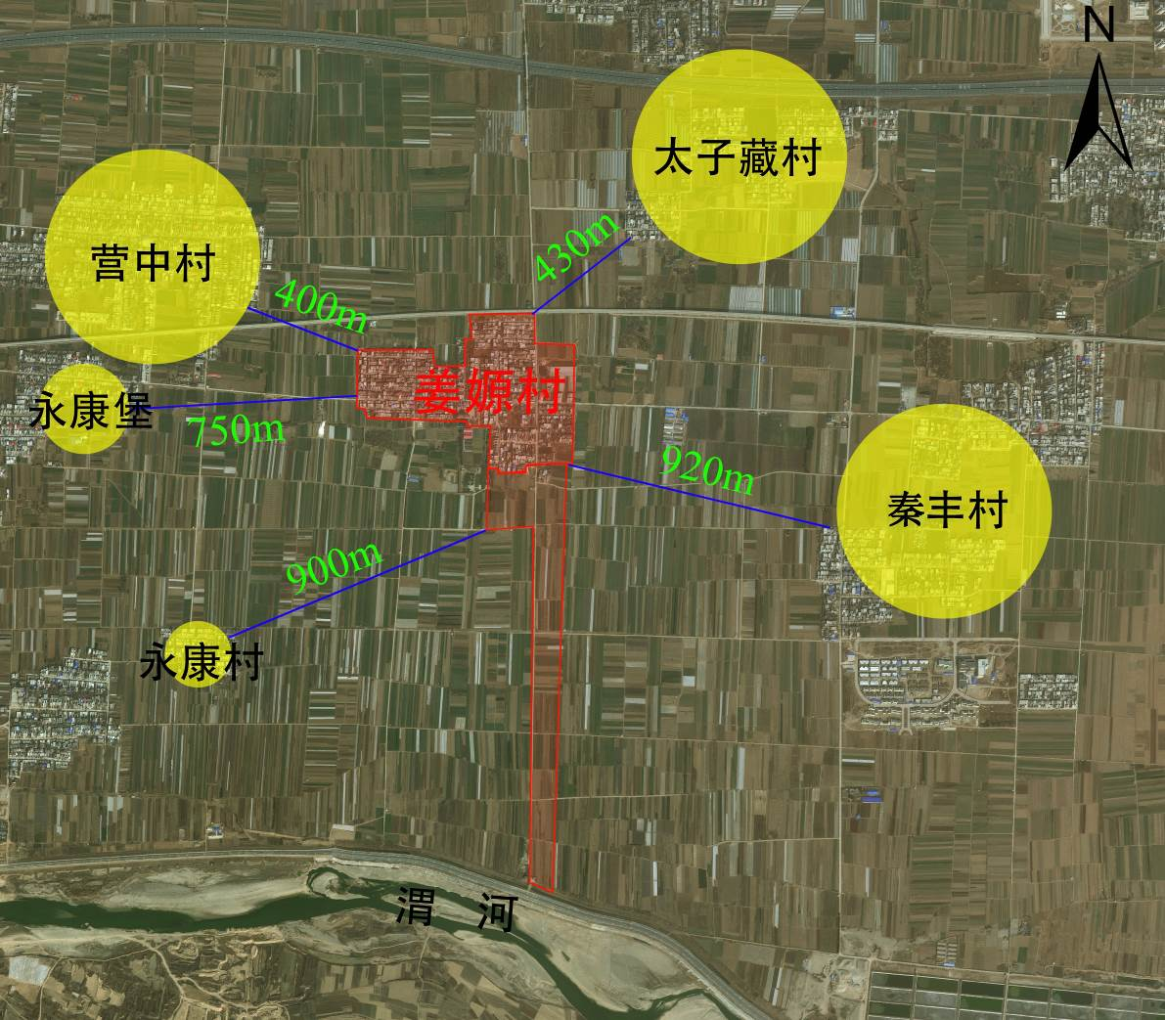
图1-1 项目区四邻关系图
（2）项目组成及主要建设内容
本项目主要建设内容有姜嫄庙及周边改造、南环路商业街改造、农宅门前统建、七彩花洲繁华大道、路灯亮化、道路硬化、排水渠、污水处理设施、农户改厕、村级公厕等。项目部分设施已经在建。具体见表1-5。
表1-5 项目组成及主要建设内容一览表
类别 | 工程名称 |  | 主要建设内容 |  | 备注
村庄环境综合治理工程 | 姜嫄庙东侧文化步行街 |  | 姜嫄庙及周边改造，占地0.51公顷，长约255m，宽约20m |  | 未建
村庄环境综合治理工程 | 景观改造 |  | 南环路商业街改造，总户数48户，沿街面平改坡39户，内院平改坡19户，正立面45个，出墙面二层1个，商业店面24个。 |  | 未建
村庄环境综合治理工程 |  |  | 农宅门前统建，使用尺寸为240×120×60mm青砖，根据前院空间大小修建时自行调整花池长度，共需286户。 |  | 未建
村庄环境综合治理工程 |  |  | 七彩花洲繁大道，包括道路硬化、两侧灯铺设等，共111000m²。 |  | 未建
村庄环境综合治理工程 |  |  | 古树及周边景观改造，打造可供村民娱乐休憩地，共160m²。 |  | 在建
村庄环境综合治理工程 | 其他工程 |  | 亮化工程，全村各街巷新设6m高45盏，3m高125盏路灯。 |  | 在建
村庄环境综合治理工程 |  |  | 道路硬化，南环路长700m，1号路长2000m，共需硬化14900 m²。 |  | 在建
村庄环境综合治理工程 |  |  | 排水渠修建，铺设硬化渠，共1240m。 |  | 在建
配套设施建设 | 污染治理工程 |  | 新建2处污水处理设施，选用分户式粪池污水集中处理的方式。污水经分户式化粪池处理后由污水管网统一收集进入一体化污水处理设施，后进入涝池，不外排。 |  | 未建
配套设施建设 |  |  | 全村厕所改建，部分农户旱厕改水厕，排入污水收集管网，268户。 |  | 未建
配套设施建设 |  |  | 新建2个公共厕所，共138.31 m²。 |  | 未建
配套设施建设 |  |  | 分户式三格化粪池90个，污水管网及处理设施提升改造。 |  | 未建
环保工程 | 污水处理设施2处 |  |  |  | 未建
环保工程 | 配置户用垃圾桶570个 |  |  |  | 未建
环保工程 | 村庄农户水改厕268户，2座水冲式公厕 |  |  |  | 未建
环保工程 | 厕所污水收集管网2800m |  |  |  | 未建
环保工程 | 废气 | 施工期 |  | 主要是施工扬尘、施工机械废气，通过场地洒水降尘措施来缓解施工期的扬尘影响。 | /
环保工程 | 废气 | 营运期 |  | 主要是道路扬尘和汽车尾气，通过自然大气扩散排放。项目周边多为树林，对道路扬尘、尾气具有一定的吸附作用。 | /
环保工程 | 废水 | 施工期 |  | 主要是施工人员生活废水以及施工废水。施工废水经沉淀处理后回用于场地洒水；施工人员生活废水依托周边居民化粪池处理。 | /
环保工程 | 废水 | 营运期 |  | 主要是道路路面径流，主要污染物是SS，经道路两侧沟渠收集沉淀后，排入外环境；生活污水经化粪池处理，排入一体化污水处理系统处理，达标后进入涝池存储，回用绿化、农灌，不外排。 | /
环保工程 | 噪声 | 施工期 |  | 主要是机械设备噪声、车辆运输杂声，通过加强管理、保养，合理制定施工时间等方式，可以缓解施工期噪声对周边居民的影响。 | /
环保工程 | 噪声 | 营运期 |  | 主要是道路交通噪声，项目道路车流量较少，噪声源强较低，对周边环境影响较小。 | /
环保工程 | 固体废物 | 施工期 |  | 主要是施工人员生活垃圾、建筑垃圾、弃方，生活垃圾收集后交由环卫部门处理，建筑垃圾和弃方运输至渣土部门制定的场所。 | /
环保工程 | 固体废物 | 营运期 |  | 主要是姜嫄村的居民及来此的游客产生的生活垃圾，收集后交由环卫部门处理。 | /
表1-6 项目主要技术指标
序号 | 指标名称 |  | 单位 | 指标
1 | 姜嫄庙文化街 |  | m² | 5100
2 | 建筑改造 | 商业街改造 | 户 | 48
4 | 道路硬化 | 南环路和1号路 | m² | 14900
5 | 电力 | 用电量 | kW | 4115.0
6 | 用水 | 用水量 | m³/d | 671.7
7 | 亮化工程 | 设置路灯 | 盏 | 170
8 | 排水工程 | 排水管长度 | m | 1340
8 | 排水工程 | 污水排放总量 | m³/d | 503.7
8 | 排水工程 | 污水处理系统 | 处 | 2
8 | 排水工程 | 三格化粪池 | 个 | 90
9 | 环保工程 | 配置户用垃圾桶 | 个 | 570
9 | 环保工程 | 村庄农户水改厕 | 户 | 268
9 | 环保工程 | 厕所污水收集管网 | m | 2800
（3）主要工程设计方案
姜嫄村的发展定位是现代田园村庄、现代花木产业示范村。依托姜嫄庙文化资源，打造具有农耕文化特征的现代田园村庄；依托花木产业，打造现代花木产业示范村。村庄建设用地总共有23.26hm²。本项目建设内容在村庄建设用地范围内进行的。
主要建设项目有：
姜嫄庙及周边改造，占地面积0.51公顷，长约255m，宽约20m。工作内容3180m²广场及铺地，1座木牌坊，临时售卖设施共约640 m²，照明设施10个3m灯，10个6m灯；文化步行街主要以农耕事展示及体验、特色美食品尝花木、售卖等功能为主，打造一条展示姜嫄农耕文化、体验当地事的化步行街；
南环路商业街改造，总户数48户，沿街面平改坡39户，内院平改坡19户，正立面45个，出墙面二层1个，商业店面24个；
农宅门前统建、由于村内农宅前院尺寸不尽相同，故在方案设计时考虑使用尺寸为240×120×60mm的青砖，村民可根据前院空间大小在修建时通过增加或减少青砖数量自行调整花池长度，共需286户；
七彩花洲繁华大道，建设长约1250m，宽约70m，连接村庄与七彩花洲的繁华大道。包含有缤纷花海、婚纱摄影基地、自驾房车营旅游服务中心等多种功能。总占地面积11.1公顷，花海占地面积8.7公顷；古树美化160平方米，200株桂花，30株刚竹，95株月季，73株紫叶李，13000株冬青，10000棵石楠，2592株细叶麦冬；
道路硬化：南环路长700m，宽7m，共4900平方米；1号路长2000m，宽5m，共10000平方米。铺设硬化排水渠总计1240m。
给水：采用集中供水方式，水源为姜嫄村北地下水水源，小型自来水厂供水，水源水质定期检测，符合《生活饮用水卫生标准》。采用环形与枝装结合形式管线，选用PVC管，干线管径DN200，支线管径DN150，沿道路直埋敷设。根据姜嫄村规划，生活用水100L/人 d，共2600人，用水量为260立方米/d，公建用水26m³/d，姜媛文化产业园84 m³/d，规划姜媛文化景观带39.6 m³/d，规划苗木交易市场144.8 m³/d，未预见量87.6 m³/d，总用水量为671.7 m³/d。
排水：采用雨污合流制排水系统，雨水经组织有效地面排水排放至村庄周围农田、土地。污水排水管线选用波纹管，干管管径DN300，支管管径DN500。生活灰水、厕所污水统一经化粪池接入污水管网，一组进入一体化污水处理系统，二、三组公用一体化污水处理系统一处。一组污水处理系统远期结合实际情况改建为生态湿地。原有路边排水渠经清淤处理，排水系统改造后，严禁将生活灰水倒入路边排水渠。
污水系数选取0.75，远期污水总量为503.7m³/d。村内新建公共厕所2个。1个村尾用地面积70m²，男厕面积24.5平方米（5坑位，6个小便池），女厕面积17.5平方米（坑位5个）；一个村头用地面积68.31，男厕12.96（3坑位，3小便池），女厕14.40平方米（3坑位）。
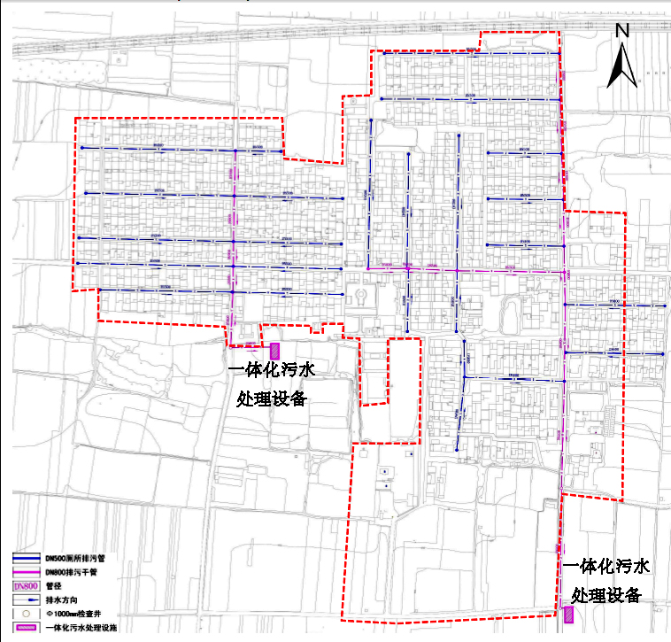
图1-2 污水排放图
用电：姜嫄村全村626户，规划380V变电箱三个。电力管线改善为地埋式电力输配线。居住建筑用户用电负荷3005KW，公共建筑300KW，规划姜媛文化产业园80KW，规划姜媛文化景观带25KW，规划苗木交易市场509KW，未预见量196KW，合计为4115KW。变压器选用节能型低损耗变压器，采用柱上安装或屋顶式安装方式。室外路灯电源线由变配电室提供，与电力线地下共沟敷设。路灯在一号路和南环路单侧间隔50m沿道路两侧布置6m高路灯，共45盏，村宅处单侧间隔25m布置3m高路灯，共125盏。
通讯：电信线路改善为沿道路采用地下敷设，电缆容量应满足发展要求。电信基站一处，电信交换箱一个。
固体废物：村内常住人口按每人每天产垃圾1.2千克，村内生活垃圾日产量约3.12吨。采用户用垃圾570个进行收集，后采用垃圾车装运，运至垃圾填埋场处理。
（4）施工组织设计
本工程施工布置根据项目区的自然条件和工程条件，因所在地区气候特征明显，这些气候特征对工程实施有较大影响，该地区施工期短，4～11月份为工程建设最有利的季节，而此期间的7～9月降雨比较集中，所以工程实施中应合理安排施工，做好雨季施工措施，以确保工程按期保质完成。施工场地的布置于临时占地范围内，采取洒水降尘及覆盖等防尘措施及水土流失防治措施。在杨陵区就近的砂石材料厂拉运，储量丰富，品质良好，运距约7km。石灰、水泥、钢材、石油沥青、木材可从杨陵区采购。工程用水采用当地的灌溉用水，取水较可靠。电力供应充足，有城市电网。
四、工程征占地
表1-7 工程征占地情况表
项目 | 类型 | 单位 | 数量 | 备注
永久占地 | 旱地 | hm² | 1.0 | 非基本农田，  农村基础设施改造
临时占地 | 旱地 | hm² | 13.0 | 非基本农田，  农村基础设施改造
五、项目总投资及环保投资
据相关报告提出的对策措施，初步核算拟建项目的主要环境保护投资数额，单价取值参考市场调研、同类公路投资参考价以及当地市场材料价格。
根据本评价提出的环保措施，项目总投资为11400.0万元，拟建工程环保投资2410.0万元，约占工程总投资的21.1%，根据本评价提出的环保措施，估算环保投资见表1-8。
表1-8 建设项目环境保护工程投资项目投资估算指标表 单位：万元
序号 | 环境保护措施 | 时段 | 内容 | 投资（万元）
1 | 生态环境保护措施 | 施工期 | 主体工程区、临时工程区等 | 200.0
2 | 水环境保护措施 | 施工期 | 临时排水沟、沉淀池、汇水池、防渗旱厕及一体化污水处理装置及管网等 | 2000
3 | 环境空气保护措施 | 施工期 | 道路保湿降尘、道路清洗，机械台班、水费（可用施工车辆） | 25
4 | 声环境保护措施 | 施工期 | 移动声屏障、低噪声设备、机械保养 | 20
4 | 声环境保护措施 | 运营期 | 设置限速禁鸣标志 | 5
5 | 固体废物处理措施 | 施工期 | 建筑垃圾、多余土石方外运，垃圾桶收集交由环卫部门处理 | 40
5 | 固体废物处理措施 | 运营期 | 设置垃圾桶 | 110
6 | 环境影响评价及环保验收 | 施工期 | 见环境影响评价报告 | 10
 | 合计 | / | / | 2410.0
与本项目有关的原有污染情况及主要环境问题：
（1）建筑项目区域内建筑多为村民自发建设，建筑风格、色彩相差较大，建筑质量良莠不齐，大部分房屋造型简单、形式调乏味风貌各异，部分老旧民房破落成为危房，整体建筑风貌显得杂乱而不统一，缺少传统民居特色。
（2）绿化
乡村建筑是典型的自然生长形态，建筑群落紧凑，建筑间距小，宅前宅后未进行景观绿化，村庄内重要活动节点缺乏景观营造，没有文化特色。田园农作物种植杂乱，未能形成良好的田园风光。田间平坦，缺乏景观类特色植物点缀，景观单一化，季节变化不明显，绿化景观不理想。
（3）其他
市政基础设施不完善，村庄公共服务设施缺乏，村庄现多为简易旱厕，生活污水就近排放，影响农村生态，影响村容村貌。
本项目为农村基础建设美化项目，原有村庄无原有污染及环境问题。

二、建设项目所在地自然环境、社会环境简况
自然环境简况（地形、地貌、地质、气候、气象、水文、植被、生物多样性等）：
1、地理位置
项目区位于陕西省杨陵区揉谷镇姜嫄村。揉谷镇位于杨凌农业示范区西南部，渭河之滨。全镇总面积3万亩，辖16个行政村、78个村民小组，总人口3.08万人，陇海铁路，西宝高速和西宝中线公路穿境而过，交通便利，区位优势明显，依渭河而聚集，水资源丰富、水利条件优越。区内地势南低北高，依次形成三道塬坡，海拔435-563米。境内塬、坡、滩地交错，土壤肥沃，适宜多种农作物生长。项目地理位置图2-1。
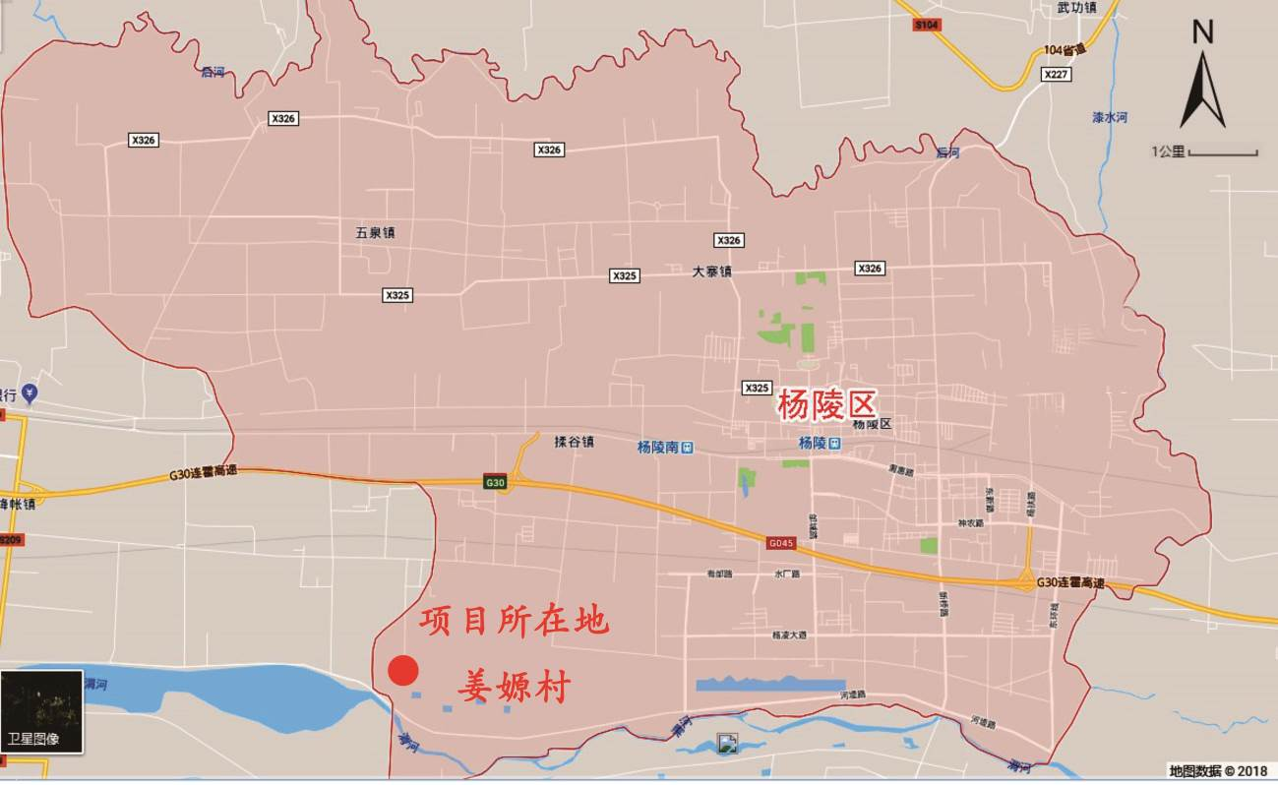
图2-1 项目地理位置图
2、地形、地貌
本项目位于杨陵区姜嫄村。杨陵区位于鄂尔多斯地台南端的渭河地堑，属渭河谷地新生代断陷沉降带。境内较大的断裂构造主要有宝鸡——咸阳大断裂的张性断层（走向近东西，倾向南偏西）。按其性质归属于祁、吕、贺山字型构造体系的前弧断裂之一，构造形迹为隐伏断层；陇西系的歧山——哑柏断裂，从本区西部穿过。
3、气候、气象特征
本区属暖温带季风半湿润气候区，四季分明。常年光能总辐射量114.86千卡/平方厘米，年日照时数2163.8小时，生理辐射57.43千卡/平方厘米，年平均气温12.9℃，多年平均降水量635.1毫米，最少年降水量327.1毫米，最多年降水量979.7毫米，湿润指数0.64，无霜期211天。全年主导风向为西风或西北风。最小平均风速一般出现在9、10月份，各月最大风速在1.2～1.7米/秒之间。受西伯利亚及蒙古一带冷高压和西太平洋副热带高压的影响，各季节气候特点是：
冬季（12月～次年2月），降水最少，寒冷、干燥。降水占年降水量的3%，极端最低气温次年为零下19.4℃，地面极端最低温度零下22.6℃，最大冻土深度24厘米，最大积雪厚度23厘米。
春季（3月～5月），气温回升；降水渐增，占全年总量的23%；冷空气活动频繁，温度变化较大，易有春旱和大风天气。4月上中旬，常有寒潮入侵。晚霜结束在3月26日前后，最迟在4月24日。
夏季（6月～8月），降水占年总量的43%，是一年中降水最多的季节。降水强度大，多阵雨和暴雨天气。一天最大降水量可达138.7毫米，但降水分布极不均匀，常伴有夏旱和伏旱。初夏常干旱少雨，多5级以上大风。炎热高温，平均气温25℃以上，极端最高气温常出现在6月，可达42℃。
秋季（9月～11月），气温迅速下降，秋雨连绵，常伴有大雨或暴雨，使农田积水，造成灾害。十月下旬出现初霜，十一月上旬出现初雪。
4、水文特征
（1）地表水
地表水包括三个方面。一是径流水，径流深度北部黄土台塬区小于南部渭河阶地区。径流主要形成于7～8月，其它季节产生径流很少，甚至不形成径流。二是出入境水（即河流水），有渭河、漆水河、水河，年平均径流总量约47.6亿立方米，利用量仅1982万立方米，但年际间季节性变化大。三是调入水，由高干渠、宝鸡峡二支渠和渭惠渠调入。年调入水量约1629.6万立方米。
①径流水
受降水及下垫面条件影响，杨陵区自产地表水资源量年均535.56万立方米，人均50.4立方米，亩均55.6立方米，接近全省平均水平；但年内分配不均，年际变化大。径流水多成洪流排入河流或宝鸡峡干渠，基本未能利用。
②河流水
杨陵区南有渭河，东有漆水河，均属渭河水系。
渭河：发源于甘肃省渭源县乌鼠山，从西向东由李台乡永安村流入，由李台乡东桥村出境。区内流程5.587公里，年平均流量136.5立方米/秒，常年平均总径流量46.03亿立方米，河水含沙量大。
漆水河：发源于麟游县，经过永寿县境，由武功县马家尧村流入境内，从武功县大庄乡圪劳村流入渭河。区内流程8.45公里，多年平均流量4.15立方米/秒，年总径流量1.31亿立方米。在胡家底修建有发电站一座。
5、土壤环境
评价区主要分布的土壤共有7个土类、11个亚类，15个土属，34个土种。土类分塿土类、黄土类、新积土类、潮土类、水稻土类、红粘土类和沼泽土类。其中塿土面积最大，分布最广，为101294.8亩，占总面积的71.7％，主要分布在一、二、三级阶地的源面上，是区内最肥沃的土壤。黄土类面积15831.1亩，占总面积的10.8％，主要分布在源上梯田、源面壕地、坡沟地。新积土类面积15692.0亩，占总面积11.15％，主要分布于渭河和漆水河滩地。此外还有潮土类3756.9亩，水稻土类2516.6亩，红粘土类1573.2亩，沼泽土类1135.4亩。
6、其他
经调查，本项目拟建地及其周围无地下水源保护区、自然资源保护区、风景名胜区、、军事基地需要保护的区域，但项目部分工程为姜媛遗址修复工作，涉及省级保护姜媛遗址保护，主要时代为新石器（仰韶、龙山）周、秦、汉。

三、环境质量状况
建设项目所在地区域环境质量现状及主要环境问题（环境空气、地面水、地下水、声环境、辐射环境、生态环境等）
根据《杨凌示范区2017年环境质量状况公报》及陕西金盾工程检测有限公司现状噪声监测，建设项目所在区域质量状况如下：
1、大气环境质量现状
建设项目所在地环境空气质量功能区划为二类。根据《杨凌示范区2017年环境质量状况公报》，2017年，SO₂年均浓度为14µg/m³，NO₂年均浓度为34µg/m³，CO第95百分位24小时平均浓度为2.4mg/m³，均到达均达到国家环境空气质量二级标准。
O₃-8h第90百分位日最大8小时均值为168µg/ m³，可吸入颗粒物（PM₁₀）年均浓度为113µg/ m³，PM2.5年均浓度为58µg/ m³，均超过国家环境空气质量二级标准，超标倍数分别为0.05、0.61和0.66。
2、地面水环境质量现状
根据《杨凌示范区2017年环境质量状况公报》知：
（1）省控监测断面
渭河干流出杨陵境：2017年水质综合评价达到《地表水环境质量标准》（GB 3838-2002）Ⅲ类标准。
漆水河入渭口：2017年水质综合评价达到《地表水环境质量标准》（GB 3838-2002）Ⅳ类标准。枯水期化学需氧量和氨氮超过Ⅲ类水域水质标准限值。
（2）区控监测断面
高干渠入漆水河前、渭惠渠入漆水河前、高干渠李家坡（上游）、渭惠渠营西村（上游）：枯水期水质超出《地表水环境质量标准》（GB 3838-2002）Ⅴ类标准，主要是氨氮和总磷超标严重；平水期达到《地表水环境质量标准》（GB 3838-2002）Ⅴ类标准；丰水期达到《地表水环境质量标准》（GB 3838-2002）Ⅳ类标准。
3、声环境质量现状
根据《杨凌示范区2017年环境质量状况公报》知：2017年，示范区各类区域声环境质量均符合国家《声环境质量标准》（GB3096—2008）标准，属于良好质量等级。其中1类区昼间区域声环境等效声级为51.7dB；2类区昼间区域声环境等效声级为54.3dB；3类区昼间区域声环境等效声级为54.3dB。全区178个网格中，除部分特殊区域不能正常监测外，其他区域网格监测结果显示昼间处于良好以上质量等级的占73.7%，处于轻度污染等级的占22.9%，处于中度污染等级的占3.4%。
本次评价委托陕西金盾工程检测有限公司2019年1月4日至2019年1月5日连续两天对项目东、西、南、北厂界声环境质量现状进行了连续2天监测，每个监测点测两天，每天昼间、夜间各一次，每次监测不少于20min。监测方法按《声环境质量标准》（GB3096-2008）和《环境监测技术规范》（噪声部分）执行，监测2天，昼、夜各监测一次。昼间在6：00～22：00监测，夜间在22：00～6：00进行。主要监测点位位置及监测方案见附件4。监测结果见表3-1。
表3-1 声环境敏感点现状监测及达标分析表 单位：dB（A）
序号 | 监测点位 | 监测时间 | 监测结果（dB） |  | 评价标准 | 评价结果 |  | 备注
 |  |  |  |  |  | 标准 | 达标情况 | 备注
1 | 1#场界外1m | 2019.1.4 | 昼间 | 48 | 2类 | 60 | 达标 | 生活噪声
1 | 1#场界外1m | 2019.1.4 | 夜间 | 42 | 2类 | 50 | 达标 | 生活噪声
1 | 1#场界外1m | 2019.1.5 | 昼间 | 48 | 2类 | 60 | 达标 | 生活噪声
1 | 1#场界外1m | 2019.1.5 | 夜间 | 41 | 2类 | 50 | 达标 | 生活噪声
2 | 2#场界外1m | 2019.1.4 | 昼间 | 40 | 2类 | 60 | 达标 | 生活噪声
2 | 2#场界外1m | 2019.1.4 | 夜间 | 42 | 2类 | 50 | 达标 | 生活噪声
2 | 2#场界外1m | 2019.1.5 | 昼间 | 49 | 2类 | 60 | 达标 | 生活噪声
2 | 2#场界外1m | 2019.1.5 | 夜间 | 42 | 2类 | 50 | 达标 | 生活噪声
3 | 3#场界外1m | 2019.1.4 | 昼间 | 48 | 2类 | 60 | 达标 | 生活噪声
3 | 3#场界外1m | 2019.1.4 | 夜间 | 41 | 2类 | 50 | 达标 | 生活噪声
3 | 3#场界外1m | 2019.1.5 | 昼间 | 50 | 2类 | 60 | 达标 | 生活噪声
3 | 3#场界外1m | 2019.1.5 | 夜间 | 41 | 2类 | 50 | 达标 | 生活噪声
4 | 4#场界外1m | 2019.1.4 | 昼间 | 50 | 2类 | 60 | 达标 | 生活噪声
4 | 4#场界外1m | 2019.1.4 | 夜间 | 42 | 2类 | 50 | 达标 | 生活噪声
4 | 4#场界外1m | 2019.1.5 | 昼间 | 50 | 2类 | 60 | 达标 | 生活噪声
4 | 4#场界外1m | 2019.1.5 | 夜间 | 42 | 2类 | 50 | 达标 | 生活噪声
5 | 5#场界外1m | 2019.1.4 | 昼间 | 53 | 2类 | 60 | 达标 | 交通噪声
5 | 5#场界外1m | 2019.1.4 | 夜间 | 42 | 2类 | 50 | 达标 | 交通噪声
5 | 5#场界外1m | 2019.1.5 | 昼间 | 53 | 2类 | 60 | 达标 | 交通噪声
5 | 5#场界外1m | 2019.1.5 | 夜间 | 43 | 2类 | 50 | 达标 | 交通噪声
由表3-1监测结果可知，现状监测的声环境质量现状均满足《声环境质量标准》（GB3096-2008）中的2类标准限值，区域声环境质量总体较好。
4、主要环境保护目标（列出名单及保护级别）：
本项目区域环境质量现状较好，区域功能区划见下表，项目建成后对区域环境质量无负面影响，不改变区域的环境功能，项目周围主要环境保护目标见表3-2。
表3-2 主要环境保护目标
环境要素 | 保护目标 | 方位 | 距离（m） | 规模 | 环境功能
大气环境 | 本项目所在地姜嫄村 |  |  | 268户/1000人 | 《环境空气质量标准》（GB3095-2012）二级标准要求
大气环境 | 营中村 | NW | 400 | 400户/1400人 | 《环境空气质量标准》（GB3095-2012）二级标准要求
大气环境 | 永康堡 | N | 750 | 100户/350人 | 《环境空气质量标准》（GB3095-2012）二级标准要求
大气环境 | 永康村 | SW | 900 | 70户/250人 | 《环境空气质量标准》（GB3095-2012）二级标准要求
大气环境 | 秦丰村 | E | 430 | 420户/1470人 | 《环境空气质量标准》（GB3095-2012）二级标准要求
大气环境 | 太子藏村 | NE | 920 | 200户/700人 | 《环境空气质量标准》（GB3095-2012）二级标准要求
水环境 | 渭河 | S | 100 | 中型河流 | 《地表水环境质量标准》  （GB3838-2002）III类标准
生态环境 | 区域生态环境不恶化 |  |  |  | 减少植被破坏，保护生态环境
本项目部分工程为姜嫄庙及周边改造，涉及姜媛遗址范围，因此此部分改造工程需严格执行《文物保护法》规定相关管理原则主要要求有：
①执行《文物保护法》规定的“不改变文物原状”的原则，做到修旧如旧，不得大拆大改，搞“焕然一新”。原有构件能保留的尽量保留（包括经过加固的），不得随意更换。原有构件因折断、糟朽已无法加固使用而必须更换的，要经过专家充分论证，始可更换。更换后的原构件要妥为保存，作为研究的佐证。
②文物维修工程主要是对现存文物进行维修保护，已经塌毁不存的文物建筑和其他砖木石雕等，一般不再复建，特殊情况需要复建，应在掌握充分科学资料的基础上提出设计方案，经专家充分论证，报相应的部门批准后，方可复建。
③残损的壁画、彩塑，应原状保护，不得随意补绘补塑。特殊需要补绘补塑的，应取慎重态度，在掌握科学依据的基础上，制定补绘补塑方案，经专家论证和报相应的部门批准后，由工程技术人员亲自主持，先进行局部试验，然后视效果再按方案进行，已经不存在的壁画、彩塑，一般不再重绘重塑。
④文物维修工程必须由相应资质并持有合法《古建筑施工证》的施工单位承揽。有的可经相应的部门批准，引入竞争机制，实行公开招标。
⑤施工必须严格按批准的设计文件进行。如需要变更设计或补充设计时，必须报原审批部门批准。未经批准，任何单位或个人均不得随意变更设计，增加或改变施工项目。
⑥施工单位要严格按照设计文件和有关技术规程施工，特别要注意保持地方手法，在抓进度的同时，认真抓好质量，做到质量问题不过夜，每道工序一丝不苟。施工现场要公开挂牌，标明工程项目、施工单位名称、负责人和技术员、施工员姓名等，接受群众的监督。
⑦要特别注意做好防火、防盗、防破坏工作，确保文物的安全。施工中如发现新的资料和文件，或者发生施工偏差，应认真做好记录、拍照、实测或拓印，并及时向当地文化局和省文物局报告，以采取相应的保护措施。

四、评价适用标准
环 境 质 量 标 准 | 本次评价执行标准如下：  1、环境空气质量执行《环境空气质量标准》（GB3095-2012）二级标准；  2、地表水质量执行《地表水质量标准》（GB/3838-2002）III类标准；  3、声环境质量执行《声环境质量标准》（GB3096-2008）中2类；
污 染 物 排 放 标 准 | 1、废水排放标准  本项目施工期产生的施工废水经隔油池、沉淀池处理后，回用于施工场地洒水抑尘，不外排；施工期产生的生活污水排入姜嫄村各组内现有的卫生间，清掏作农肥。运营期产生的生活污水经化粪池处理后，经DN300和DN500管径污水管网排入一体化污水处理系统。处理达到《农村生活污水处理设施水污染排放标准》（DB61/1227-2018）一级标准后排入涝池贮存，用于绿化或农灌，不外排。  2、废气排放标准  施工机械燃油废气执行《非道路移动机械用柴油机排气污染物排放限制及测量方法（Ⅲ，Ⅳ阶段）》（GB20891-2014）；项目施工扬尘执行《施工场界扬尘排放限值》（DB61/1078-2017）  3、噪声排放标准  本项目运营期噪声排放执行《声环境质量标准》（GB3096–2008）表中的2类标准。施工期噪声排放执行《建筑施工场界环境噪声排放标准》（GB12523-2011）中标准。  4、固废排放标准  一般固体废弃物贮存、处置执行《一般工业固体废物贮存、处置场所污染控制标准》（GB18599-2001）及2013年修改单的有关规定；  生活垃圾处理参照执行《城市生活垃圾处理及污染防治技术政策》（建城〔2000〕120号）和《生活垃圾处理技术指南》（建城〔2010〕61号）以及国家、省市关于固体废物污染环境防治的法律法规。
总 量 控 制 | 本项目只有施工期的无组织粉尘排放，施工期废水用于施工区域洒水抑尘。运营期项目生活废水经自建的污水处理设施处理达《农村生活污水处理设施水污染排放标准》（DB61/1227-2018）一级标准后排入涝池，后用作还田及村庄景观用水。不申请总量，停车场汽车尾气，为无组织排放，不申请总量。

五、建设项目工程分析
一、工艺流程简述（图示）
（1）施工期工艺流程
建设项目为非生产性项目，建设施工工艺流程见下图：
①姜嫄庙及周边改造施工工艺流程：
图5-1 村民公共活动场所、文化活动室、公厕的施工工艺流程图
姜嫄庙及周边改造施工工艺流程说明：
场地平整及基础施工：施工时，一般将软土层挖至天然好土，然后作砂框，用平板振荡器夯实，再进行分层填土，然后用10-12吨的压路机分批压碾，压碾时需浇水润湿填土以利于夯实。夯实是利用起重机械吊起特制的重锤来冲击基土表面，使地基受到压密。适用于加固稍湿的压缩不均的各种土和人工填土。
主体工程：钻孔灌注桩，钻孔设备钻孔后，用钢筋混凝土浇灌。浇灌时用光元钢做导杆，放入钢筋笼，用溜筒注入预先搅制均匀的混凝土；现浇钢砼柱、梁，根据施工图纸，首先进行钢筋的配料和加工，然后进行钢筋的绑扎；砖墙砌筑，首先进行水泥砂浆的调配，用水泥砂浆抄平钢砼柱、梁的基面，利用经纬仪、垂球和龙门板放线，并弹出纵横墙边线。然后在弹好线的基面上按选定的组砌方式进行摆脚，立好匹数杆，再据此挂线砌筑；抹灰、贴面，抹灰先外墙后内墙。外墙由上而下，内墙用1：2水泥砂浆。
装饰工程：将外购的门窗按设计图纸进行门窗安装；平屋面做法是在现浇制板上刷一道结合水泥浆，再抹20-30毫米厚、内掺5%防水剂的水泥砂浆，表面罩一层防水水泥浆（防水剂：水：水泥）等。
工程验收：有关质量管理及环保部门验收。
工程运营：村民正常使用过程中，部分需要调整等。
②管网的施工工艺流程：
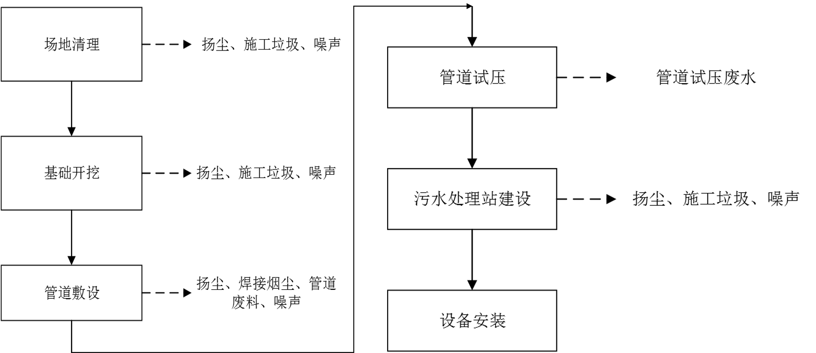
图5-2 污水处理设施和配套管网施工工艺流程图
污水处理设施和配套管网施工工艺流程说明：
场地清理：施工人员将需要敷设管道的路面和建设污水处理站的地块表面的地表杂物进行清理。清理后将施工过程用水用电接至施工现场。
基础开挖：基础开挖是根据图纸要求将管道需要开挖的路面开挖至相应深度，并平整底部。根据现场情况决定回填土数量，将此部分留在附近场地，其它多余土方按业主指定地点弃土。土方开挖后，沿基坑四周设置闭合式的排水沟，并及时排出地下水、雨水及地面积水，不得让地面水流入基坑。
管道敷设：将需要敷设管道的路面开挖好后进行管道的敷设施工。
管道试压：管道敷设完毕后需对管道进行试压。
污水处理系统建设：污水处理站主要是一体化污水处理系统的建设，包括定点、放线、支搭池壁、池顶支架及模板，对池壁、池顶使用商品混凝土进行浇注、养护等。
设备安装：对设备进行人工安装。

③道路改造的施工工艺流程：
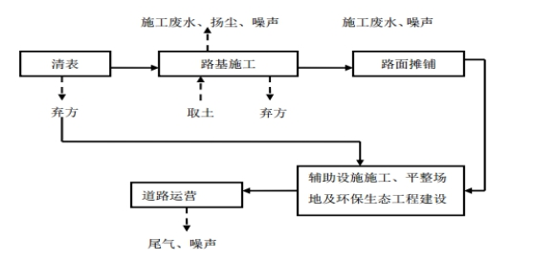
图5-3 道路改造施工工艺流程图
道路改造施工工艺流程说明：
场地清理：施工人员将需要改造的路面的地表杂物进行清理。清理后将施工过程用水用电接至施工现场；
路基施工：根据路基设计要求，对道路进行压实，按规范要求选用透水性良好的砂土进行路基压实；
路面摊铺：在矿质材料中掺入路用沥青材料铺筑的各种类型的路面。根据设计要求，用摊铺机对路面进行摊铺；
辅助设施施工、平整场地及环保生态工程建设：在改造后的道路两侧按规范要求建设一定的交通标示等，并对场地进行清理、绿化。
④景观绿化的施工工艺流程：
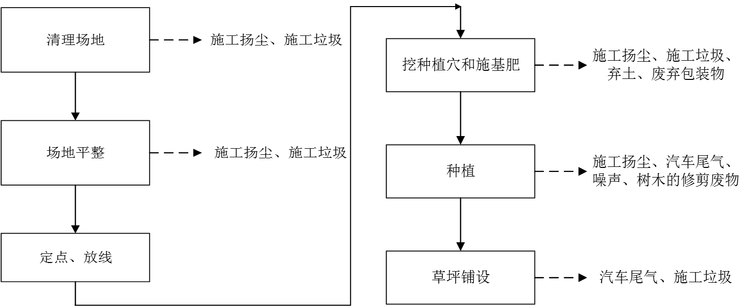
图5-4 景观绿化施工工艺流程图
景观绿化施工工艺流程说明：
清理场地：对施工场地内的所有垃圾、杂草、杂物等进行全面清理。
场地平整：严格按设计标准和景观要求，土方回填平整至设计标高，破碎表土整理成符合要求的平面或曲面，按图纸设计要求进行整势整坡工作。
定点、放线：根据设计图比例，将设计图纸中各种树木的位置布局进行定点、放线到实际场地。
挖种植穴和施基肥：按照种植要求进行种植穴的开挖，施基肥按作业指导书进行。
种植：将外购拉回的树木等进行种植，适当修剪。
草坪铺设：在需要铺设草坪的地块将外购回的成品草坪进行铺设。
⑤杆线、路灯照明的施工工艺流程：
5-5 杆线、路灯照明施工工艺流程图
杆线、路灯照明施工工艺流程说明：
定点、放线：为了便于施工，需要进行定点、放线。
电缆敷设：电缆敷设有人工和机械牵引两种方式，根据设计和实际路径计算电缆长度，合理安排敷设方式。
灯具安装：将购回的灯具按要求进行安装，保证灯具内的各种电器紧固可靠.
控制箱安装：按照设计要求安装控制箱。
调试：为保证工程可正常使用，对安装好的线路进行整体调试和测试。
⑥外墙出新、农房院落出新的施工工艺流程：
图5-6 外墙出新、农房院落出新施工工艺流程图
外墙出新、农房院落出新施工工艺流程说明：
基层处理：清水砖墙对于原有饰面开裂、空鼓的部位进行修复处理，可以抹水泥砂浆局部修复，然后将饰面用清水擦拭干净，保证饰面没有灰尘。有发霉、苔藻表面要先经过洗霉水清洗并干透后在进行下一步施工。
封固底漆涂刷：采用外墙专用涂料配套的封固底漆进行第一遍涂刷，施工采用滚涂作业。涂层厚度以喷涂在基层表面的填料分布均匀，颜色一致，盖底为佳。
刮防水腻子：待底漆干透后，如施工表面凹凸不平明显，可采用刮一遍防水腻子的方式进行找平处理。
涂刷面漆：根据面漆使用说明，使用前应适当的进行稀释，采用滚涂的方式进行，要施工两遍，头一遍要与第二遍要垂直施工。
（2）运营期工艺流程
工艺简述：
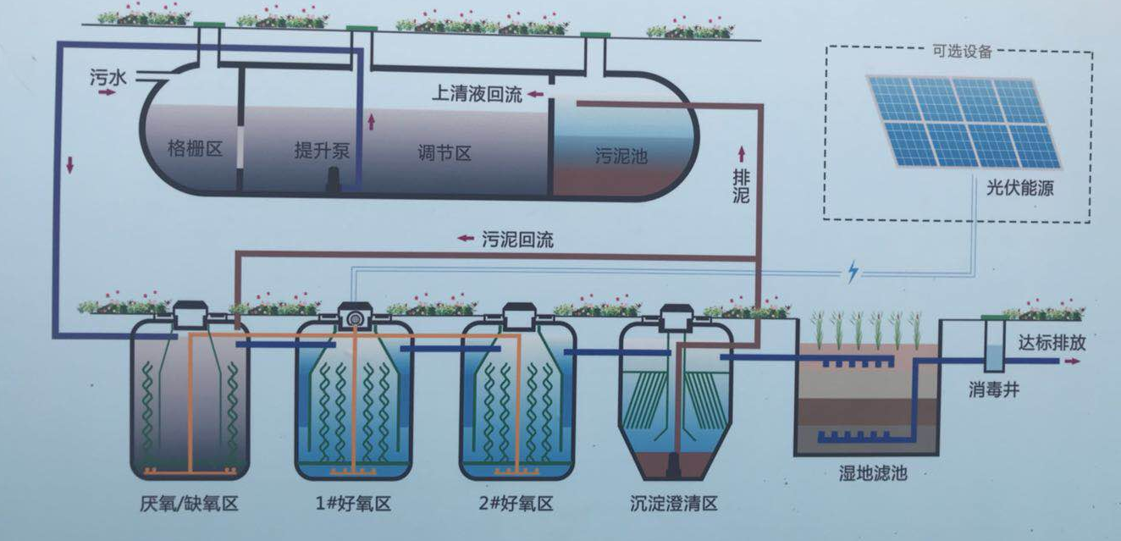
图5-7 一体化污水处理工艺流程图
农村生活污水经格栅池进入调节池，调节池内的提升泵将污水提升进入“多级生物接触氧化反应器”，经过1级缺氧、2级A/O处理、1级沉淀澄清后进入湿地滤池进行深度处理，最后经紫外线消毒后排放；部分沉淀污泥及硝化液经排泥泵排入缺氧池，部分剩余污泥排入污泥浓缩池，污泥上清液回流到调节池，污泥在污泥浓缩池内厌氧消化，定期外运。
二、主要污染产生工序
本项目施工期为33个月，2018年3月开工建设，预计2020年12月完工。施工期间对周围环境产生一定的影响，施工期间的环境影响问题包括废气、扬尘、废水、施工噪声、固体废弃物的污染等。
（1）施工期
大气污染源
①扬尘
建设项目施工期产生的扬尘主要来自施工时产生的土方在回填、清运以及场地平整时在风的作用下引起的二次扬尘，其扬尘量可按堆放场地起尘的经验公式计算：
$$Q=2\text{.}1(V\text{50}−V0)^{3}e^{−1\text{.}\text{023}w}$$
其中：Q—起尘量，kg/吨·年；
V₅₀—距地面50m处风速，m/s；
V₀—起尘风速，m/s；
W—尘粒的含水率，%。
V₀与粒径和含水率有关，因此，减少露天堆放和保证一定的含水率及减少裸露地面是减少风力起尘的有效手段。
尘粒在空气中的传播扩散情况与风速气象条件有关，业与尘粒本身的沉降速度有关。不同的尘粒的沉降速度见表5-1。
表5-1 不同粒径尘粒的沉降速度
粒径，μm | 10 | 20 | 30 | 40 | 50 | 60 | 70
沉降速度，m/s | 0.003 | 0.012 | 0.027 | 0.048 | 0.075 | 0.108 | 0.147
粒径，μm | 80 | 90 | 100 | 150 | 200 | 250 | 350
沉降速度，m/s | 0.158 | 0.170 | 0.182 | 0.239 | 0.804 | 1.005 | 1.829
粒径，μm | 450 | 550 | 650 | 750 | 850 | 950 | 1050
沉降速度，m/s | 2.211 | 2.614 | 3.016 | 3.418 | 3.820 | 4.222 | 4.624
由表5-1可知，尘粒的沉降速度随粒径的增大而迅速增大。当粒径为250μm时，沉降速度为1.005m/s，因此可以认为当尘粒大于250μm时，主要影响范围在扬尘点下风向近距离范围内，而真正对外环境产生影响的是一些微小尘粒。根据现场的气候情况不同，其影响范围也有不同。因此，本项目需指定必要的防尘措施，以减少施工扬尘对周围环境的影响。
②运输车辆及施工机械尾气
施工阶段频繁使用机动车辆运输原材料、施工设备及器材、建筑垃圾等，会排放一定量的尾气，主要污染物是HC、CO、NOx等。
③焊接烟尘
本项目敷设管道的过程会采用焊接，产生焊接烟尘，其主要污染物为颗粒物，在空气中迅速扩散，对周围的大气环境影响较小。
水污染源
施工期水污染源主要为施工废水、施工人员生活污水。
①施工废水
施工期对水环境的影响主要来自施工机械跑、冒、滴、漏的污油及露天机械被雨水冲刷后产生的油污水、车辆和机械设备产生的冲洗废水、管道试压废水等，其主要污染物为SS和石油类，经类比分析污染物产生浓度分别约为500mg/L、80mg/L。施工废水经建设的临时沉淀池、隔油池处理后用作施工场地的洒水抑尘。
②生活污水
根据建设单位提供的资料，本项目施工人员30人，参考《行业用水定额》（陕西省地方标准DB61/T 943-2014），施工人员生活用水定额按50L/人·d计，生活污水排放量按用水量的80%计算，施工人员生活污水排放量为1.2t/d。施工人员产生的生活污水排入姜嫄村现有卫生间，定期清掏作农肥。
噪声
施工期噪声主要来源于各类机械设备和运输车辆产生的噪声。主要包括各施工机械噪声、施工作业噪声和施工车辆噪声，其中机械噪声是主要噪声源，由《建筑声学设计手册》（中国建筑工业出版社）并经类比得到主要噪声源声级值见表5-2。
表5-2 施工期主要施工机械噪声表（距声源1m处）
施工机械名称 | 挖土机 | 推土机 | 电锯 | 压路机 | 翻斗车装载车 | 吊车
噪声dB（A） | 90 | 75 | 85 | 80 | 80 | 75
固体废物
拟建项目产生的固体废弃物来自施工中弃土、生活垃圾、施工垃圾。
①工程土方量
本项目工程的开挖量、回填量尽量在工程作业区内平衡，不产生大量弃土，建筑垃圾主要为废弃的砂石、砖块等，产生量较小，主要用于作业区内平整。建设单位设有专门的渣土管理办公室，负责施工期间的弃土或渣土的运送和堆放。本项目产生的弃土将按照指定的路线和专门的车辆运送至政府部门指定的弃土场或堆放场。工程土石方开挖主要有姜嫄庙及周边改造、七彩花洲繁华大道、道路硬化、排水渠、污水处理设施、等，但均不新建地下室，根据建设工程设计经初步计算，工程基础施工开挖方约65000m³，其中57000m³用于回填，弃方8000m³，弃方由建设单位统一清运。土石方平衡表见表5-3。
表5-3 建设项目土石方平衡表 单位（m³）
项目 | 挖方 | 填方 | 弃土 | 处理方式
揉谷镇姜嫄村乡村振兴农村基础设施建设项目 | 65000 | 57000 | 8000 | 统一清运
②生活垃圾
施工人员生活垃圾产生量按0.5kg/d·人计算，估算施工人员30人，每天产生生活垃圾15kg，生活垃圾收集后由环卫部门统一清运处理。
③施工垃圾
本项目产生的施工垃圾为包装材料废料、修剪的树枝和散落的其他废弃物，经估算，项目施工垃圾产生量约为5t，统一清运城市建设管理部门指定地点。
（2）运营期
废气
项目运营期废气主要为垃圾桶、污水处理系统产生的恶臭。
本项目公共厕所、污水处理站等。公共厕所、污水处理站运行过程会产生少量的恶臭气体，具体分析如下：
①公共厕所
公共厕所运行过程会产生恶臭，主要为氨、硫化氢和甲硫醇等物质。为了减少恶臭的产生，环评要求做到定期清理厕所，保持公共厕所良好卫生，定期放置除臭剂等，以排气扇等加强通风。
②污水处理站恶臭
污水处理站运营时会排放一定的恶臭气体，恶臭气体中主要成分是硫化氢、氨等。项目污水处理站采用地埋式，仅设一个出气口与外界相通，在出气口有一定臭气排出，为减小对外影响，项目在出气口周围定期喷洒生物除臭剂，同时对污水处理站周围种植树木。
废水
根据业主提供的资料，该项目所在地为揉谷镇姜嫄村，涉及到农户268户，总人口1000人。根据《行业用水定额》（陕西省地方标准DB61/T 943-2014），人均用水定量为70L/人·d，一年以365天计算，则项目运营生活用水25550t/a；生活污水量按照用水的80%计算，则生活污水产生量为20440t/a。道路浇洒按2L/(m².d)进行计算，用水量为项目废水产排一览表见表5-4。
表5-4 项目废水产排一览表
序号 | 用水项目 | 使用数量 | 用水指标 | 用水量（m³） |  | 排水量（m³） |  | 每年用水天数（天）
 |  |  |  | 每天 | 每年 | 每天 | 每年 | 每年用水天数（天）
1 | 村民生活 | 1000 | 70L/(人.d) | 56.0 | 25550 | 56.0 | 20440 | 365
2 | 道路浇洒 | 1000 | 2L/(m².d) | 2.0 | 730 | / | / | 120
噪声
本项目运营期产生的噪声主要为道路交通噪声，由于道路改造前后的车流量变化不大，不会改变当地的声环境质量状况，通过绿化带隔离等措施可以有效降低交通噪声对村民的影响。项目公共设备主要为风机、水泵，噪声源强一般为75~80dB(A)。本项目运营期产生的噪声主要为道路交通噪声，通过绿化带隔离等措施可以有效降低交通噪声对村民的影响。对周边声环境质量影响较小。
固体废物
本项目运营期固废主要来自农户生活中产生的生活垃圾和污水处理站淤泥。
生活垃圾：本项目生活垃圾产生量按1kg/(人•d)计，共有人口1000人，一年以365天计算；则生活垃圾产生量为365t/a，由环卫部门统一清运。
根据对同类型设备的类比调查，污泥产生量较小，约占污水处理量的1%，本项目污水处理站总规模最大为500m³/d，则污泥产生量约为1825t/a。由环卫收集后，卫生填埋或交由农户农肥使用。
各类固体废弃物妥善处理后，对外环境造成影响较小。建设项目固废产生及分析结果详见表5-5、表5-6。
表5-5 建设项目副产物产生情况汇总表
序  号 | 副产物  名称 | 产生  工序 | 形态 | 主要成分 | 预测产生量  （吨/年） | 种类判断
 |  |  |  |  |  | 固体  废物 | 副产品 | 判定  依据
1 | 生活垃圾 | 生活 | 固态 | 纸、塑料等 | 365 | √ | — | 《固体废  物鉴别导  则(实行)》
表5-6 营运期固体废物分析结果汇总表
序号 | 固废  名称 | 属性 | 产生  工序 | 形态 | 主要  成分 | 危险特性  鉴别方法 | 危险  特性 | 废物  类别 | 废物  代码 | 估算产生  量(t/a)
1 | 生活垃圾 | 一般  废物 | 生活 | 固态 | 纸、塑料等 | 《国家危  险废物名  录》  (2016版) | - | 其他废物 | 99 | 365
2 | 污泥站污泥 | 一般废物 | 生活 | 固态 | 泥浆 | 《国家危  险废物名  录》  (2016版) | - | 其他废物 | 99 | 1825

六、建设项目主要污染物产生及预计排放情况
内容  类型 | 排放源  （编号） |  | 污染物  名称 | 产生浓度或  产生量（单位） | 排放浓度或排放  总量（单位）
废气 | 施工期 | 施工扬尘 | 扬尘 | 少量，无组织排放 | 少量，无组织排放
废气 | 施工期 | 机械尾气 | CO、NO_{X} | 少量，无组织排放 | 少量，无组织排放
废气 | 施工期 | 油漆废气 | 二甲苯、甲苯等 | 少量，无组织排放 | 少量，无组织排放
废气 | 运营期 | 道路扬尘 | 扬尘 | 少量，无组织排放 | 少量，无组织排放
废气 | 运营期 | 汽车尾气 | CO、NOx等 | 少量，无组织排放 | 少量，无组织排放
水  污  染  物 | 施工期 | 施工人员  生活废水 | COD | 施工现场施工废水经沉淀处理后回用，不外排；生活废水依托周边居民现有处理设施。
水  污  染  物 | 施工期 | 施工人员  生活废水 | NH₃-N
水  污  染  物 | 运营期 | 路面雨水 | SS | 路面雨水以SS为主，经两侧沟渠收集沉淀后排入外环境。
水  污  染  物 | 运营期 | 生活污水 | 化粪池处理后经污水管网收集至一体化污水处理设施处理后外排至涝池
固体  废物 | 施工期 | 施工场地 | 废弃土方、建筑垃圾 | 运输至渣土部门制定场所。
固体  废物 | 施工期 | 施工人员 | 生活垃圾 | 分类收集，由环卫部门及时清运至垃圾填埋场卫生填埋
固体  废物 | 运营期 | 生活垃圾 | 生活垃圾 | 环卫部门收集后卫生填埋
固体  废物 | 运营期 | 污水处理设施 | 淤泥 | 由环卫部门收集后，卫生填埋
噪  声 | 施工期 | 主要有挖掘机、运输车辆、发动机、搅拌机以及覆土压路机等机械设备的运行噪声，噪声源强在80-90dB(A)之间
噪  声 | 运营期 | 运营期主要噪声有车辆噪声。
主要生态影响（不够时可附另页）
本项目对生态环境的影响主要表现在施工期，项目施工不可避免的将对道路沿途的生态环境造成破坏，道路路基填挖、管线工程等施工进程将改变区域土地利用格局和地表土壤使用现状，从而使沿线区域的生态系统结构发生一定的变化，其主要表现在以下方面：
（1）地表植被及局部地形的破坏。改变了区域的植被分布状况、植被覆盖率，从而改变了区域土地利用格局。
项目施工对沿途生态环境的影响从而引起的水土流失现象等在施工结束后会随之消除，局部生态环境的改变也会渐渐得到恢复。项目建成后，建设单位应加强道路沿线绿化工作以补偿项目对生态环境所造成的影响。
（2）水土流失的影响：本工程对水土流失的影响主要发生在工程施工期。在施工期由于土石方开挖，破坏了原有地面土层结构以及植被，土质翻动后表层疏松，破坏了原有水水土保持工程，在降雨、风等侵蚀外营力作用下易发生侵蚀。
特别是雨季施工时临时堆土在地表径流冲刷下，会产生一定程度的水土流失，进入地表水体后，会使水质浑浊。所以，应注意防范雨季的水土流失问题。

七、环境影响分析
1、施工期环境影响简要分析：
建设项目在其施工期对周围环境产生影响的主要有废气、废水、噪声和固废。
1.1大气环境影响分析及减缓措施
（1）主要污染物
①扬尘
在整个建设施工阶段，清理、挖掘和运输、装卸等施工作业过程都会产生扬尘。施工扬尘会对周围环境带来一定影响。按起尘的原因可分为风力起尘和动力起尘。其中风力起尘主要是由于裸露的施工区表层浮尘由于天气干燥及大风，产生风力扬尘；而动力起尘，主要是清理、挖掘和运输、装卸的装卸过程中，由于外力而产生的尘粒再悬浮而造成，本项目因地表开挖造成的扬尘量最为严重。
扬尘的产生量与施工队的文明作业程度和管理水平密切相关，扬尘量也受当时的风速、湿度、温度等气象要素影响。一般情况下，施工工地、施工道路在自然风作用下产生的扬尘所影响的范围在100m以内，本项目100m内环境敏感点为盛家凹和朱庄。本项目对环境敏感点产生影响的主要在土方开挖阶段，分布在施工场地周边50m范围内的敏感点施工期间受扬尘的影响相对较大。
②运输车辆及施工机械尾气
以燃油为动力的施工机械应使用合格无铅汽油，严禁使用劣质汽油，加强对燃油施工机械设备的维护和修养，保持设备在正常良好的状态下工作，同时对燃油机械安装尾气排放净化器，减少尾气的排放。由于这部分污染物排放强度小，其产生后可以在大气中迅速扩散，因此，该部分废气不会对周围大气环境产生明显影响。
③焊接烟尘及油漆废气
本项目敷设管道的过程会采用焊接，产生焊接烟尘，其主要污染物为颗粒物，在空气中迅速扩散，对周围的大气环境影响较小。
项目房屋改造过程外墙刷漆会产生一定的油漆废气，油漆的成分较为复杂，随不同的种类和厂家而不同。家装油漆常用的为聚氨酯漆、硝基漆等，使用时产生的废气主要为二甲苯和甲苯，此外还有少量的乙酸乙酯、环己酮等，该部分废气呈无组织形式排放。根据现场调查，施工场地周围环境较为开阔，植被较为丰富，有利于油漆废气扩散和植被吸收。建议项目使用的油漆须采用环保健康的油漆材料，施工人员须佩戴口罩，以减少有害物质的挥发及对村民和施工人员健康的影响。产生的油漆废气经大气扩散、植被吸收，对坏境及村民的影响较小。
综上所述，施工期大气污染物产生量少，可以在当地大气中迅速扩散，同时施工期影响短暂，随着施工期的结束，影响也随之结束。因此，施工期对当地大气的影响较小。
（2）根据《杨凌示范区铁腕治霾蓝天保卫战三年行动方案（2018-2020年）》，为防止施工扬尘对周围大气环境造成的影响本次环评提出以下减缓措施：
在施工前，首先施工单位应当遵守下列规定：
①制定、落实扬尘污染减缓方案；
②按照规定将扬尘污染防治方案向施工项目所在地环境保护行政主管部门备案；
③开工前15日向施工项目所在地环境保护行政主管部门申报施工阶段的扬尘排放情况和处理措施；
④保证扬尘污染控制设施正常使用，确需拆除、闲置扬尘污染控制设施的，应当事先报经环境保护行政主管部门批准。
正式施工时应当符合下列扬尘污染防治要求：
①施工场地周围按照规范设置硬质、密闭围挡。在项目所在地主要路段设置高度不低于2.5米的围挡；在其他路段设置高度不低于1.8米的围挡。围挡应当设置不低于0.2米的防溢座；
②施工主要通道进行硬化处理。对裸露的地面及堆放的易产生扬尘污染的物料进行覆盖；
③建筑垃圾应当在48小时内及时清运。不能及时清运的，应当在施工场地内实施覆盖或者采取其他有效防尘措施；
④土方作业时，应当采取洒水压尘措施，缩短起尘操作时间；气象预报风速达到5级以上时，未采取防尘措施的，不得进行土方回填、转运以及其他可能产生扬尘污染的施工作业。
在运输易产生扬尘污染物料的应当符合下列防尘要求：
①运输车辆应当持有交通管理部门核发的通行证，渣土运输车辆还应当持有城市管理部门核发的准运证；
②应当在出土现场和渣土堆场配备现场管理员，具体负责对运输车辆的保洁、装载卸载的验收工作；
③运输车辆应当密闭，确保设备正常使用，装载物不得超过车厢挡板高度，不得沿途泄漏、散落或者飞扬。
绿化和养护作业应当符合下列防尘要求：
①气象部门发布雾霾天气预警期间，停止平整土地、换土、原土过筛等作业；
②栽植行道树，所挖树穴在48小时内不能栽植的，对树穴和种植土应当采取覆盖、洒水等措施。行道树栽植后，应当当天完成余土及其他物料清运，不能完成清运的，应当进行覆盖；
③道路两侧绿地或绿岛边缘的种植土，应当低于围挡边石或道板5厘米以上，高出的泥土应当及时清除。
（3）其他措施
除此以外，为了减少施工扬尘，施工中还应注意减少表面裸土，开挖后及时回填、夯实，做到有计划开挖，有计划回填。
针对运输车辆、施工设施废气及扬尘应加强管理，文明施工，建筑材料轻装轻卸；车辆出工地前应尽可能清除表面粘附的泥土等；运输弃土等易产生扬尘的车辆上应覆盖蓬布。此外，施工垃圾应及时运走。风速过大时应停止施工作业。随着本项目的建成，施工扬尘对周围环境的影响也将随之消失。
严格管控施工扬尘，全面落实建筑施工“六个100%管理+扬尘排放质量管理+红黄绿牌结果管理”的防治联动制度。严格道路保洁作业标准，实行机械化清扫、精细化保洁、地毯式吸尘、定时段清洗、全方位洒水的“五位一体”作业模式，从源头上防止道路扬尘。加强渣土车运输监管，杜绝超高超速装载、带泥上路、抛洒泄露等现象。加强物料堆场扬尘监管；加大环保宣传力度。
1.2地表水环境影响分析及减缓措施
（1）施工废水
生产废水主要包括：①施工期项目区土地平整、地基开挖、地表和植被大部分被破坏，极容易产生水土流失而使地表水中的SS浓度增加，同时施工车辆进出场清洗产生少量的含泥废水，其中主要污染物为SS。施工车辆清洗废水SS的含量为500～4000mg/L，直接排放后可能导致附近农渠水泥沙淤积甚至堵塞。因此，在施工废水外排前应采取一定的预处理措施。②机械设备的淋洗废水以及施工机械跑、冒、滴、漏的油污、露天机械被雨水冲刷产生的含油污水，均需采取隔油池处理达标后排放，不得直接排入水体。隔油池产生的浮油收集后送有资质单位处理，不得随意丢弃。建议本项目施工生产废水经处理后回用于洒水降尘。
在施工期间，部分施工材料，如水泥、涂料及一些粉末状材料等将堆放在施工现场周围。若这些施工材料堆放在水体附近，由于保管不善或受暴雨冲刷等原因进入水体，将会对水体造成污染，甚至严重影响水体水质。所以这些建材堆场应尽量远离水体。
生产废水经沉淀、隔油池处理后回用于洒水降尘。因此项目施工生产废水对地表水环境产生的影响较小。
（2）生活污水
本项目施工点位分散，各单项工程工期短，施工人员均为当地村民，施工现场无需设置施工营地。施工期施工人员生活污水总排放量为4m3/d。生活污水按周边居民现有排水方式经各户化粪池分散处理后作为农肥使用。
1.3噪声环境影响分析及减缓措施
建筑施工期的噪声源主要为施工机械和车辆，其特点是间歇或阵发性的，并具备流动性、噪声较高的特征。
本工程施工过程使用的施工机械产生的噪声主要属于中低频率噪声，在预测其影响时只考虑其扩散衰减，预测模型为：
L₂= L₁-20lg（γ₁/γ₂）
式中：L₁、 L₂—距声源、处的等效A声级，dB（A）；
γ₁、γ₂—接受点距声源的距离，m
由上式可以推算出随距离增加而衰减的量ΔL= L₂- L₁=20lg（γ₁/γ₂），得出噪声衰减的结果见表7-1。
表7-1 施工噪声值随距离衰减的关系
距离 | 1 | 10 | 50 | 100 | 150 | 200 | 250 | 400 | 600
ΔL[dB（A）] | 0 | 20 | 34 | 40 | 43 | 46 | 48 | 52 | 57
施工机械挖掘机等的施工噪声随距离衰减后的见表7-2。
表7-2 施工噪声随距离衰减后的情况
距离（m） | 1 | 10 | 50 | 100 | 150 | 200 | 250 | 400 | 600
挖掘机的影响值[dB（A）] | 92 | 72 | 58 | 52 | 49 | 46 | 44 | 40 | 35
推土机的影响值[dB（A）] | 96 | 76 | 62 | 56 | 52 | 50 | 48 | 43 | 40
压路机的影响值[dB（A）] | 90 | 70 | 56 | 50 | 46 | 43 | 42 | 37 | 34
水泵的影响值[dB（A）] | 85 | 65 | 51 | 45 | 41 | 38 | 37 | 32 | 29
装载机的影响值[dB（A）] | 90 | 70 | 56 | 50 | 46 | 43 | 42 | 37 | 34
运输卡车的影响值[dB（A）] | 88 | 68 | 54 | 48 | 44 | 42 | 40 | 35 | 32
由表7-2可见，昼间推土机的100m以内为施工机械超标范围，其他施工机械昼间必须在50米以外才能达标，夜间在250m以外才能达到作业噪声限值。另外，各种施工车辆的运行也将引起道路沿线噪声超标。本项目范围内的村庄较多，将受到一定程度的施工噪声影响，但随着施工结束后噪声的影响也随之消失，针对本项目噪声，建设单位要做好施工期的环境管理工作，文明施工。
拟采取的措施如下：
①合理安排施工进度和作业时间，对主要噪声设备实行限时作业，夜间禁止施工。
②对高噪声设备采取隔声、隔震措施，如在声源周围设置掩蔽物，加隔震垫等。
③将高噪声的施工机械尽可能安置于远离各村庄的位置。
④运输车辆禁止鸣笛。
⑤施工车辆在运输时，按照交通管理部门规定的时间、路线同行，尽量避开敏感目标。
采取上述措施后，预计项目场界噪声可达到《建筑施工场界环境噪声排放标准》（GB12523-2011）要求，对声环境影响较小。
1.4固废影响分析及减缓措施
施工期固体废物主要为建筑垃圾、施工过程中产生的土石方、生活垃圾、河道清理的垃圾。
（1）建筑垃圾
一般情况下建筑材料废弃物有废弃钢材、装饰材料、包装材料，且大多可回收，不会出现丢弃现象；对钢筋、钢板等下角料可分类回收，交废物收购站处理；对混凝土废料、含砖、石、砂的杂土等应集中堆放，运输至渣土部门制定场所处理。
（2）土石方
项目会产生一定的弃方，优先用于周边绿化用土，余下部分运输至渣土部门指定场所处理。
为进一步减少土石方在堆放、运输过程对环境的影响，建议采取如下措施：
①为减少回填土的堆放时间和堆放量，应精心组织施工，先后有序，后序施工点开挖的土方应作为先期施工点的回填土方，既减少了对环境的污染，又可节约工时和资金。
②回填方周围应加护墙护板，防止雨水冲刷造成水土流失。
③建设单位在施工过程中制定严格的弃渣运输车运输路线和时间，不得经过人口密集道路。运输车辆必须实行封闭式运输，避免在运输过程中的抛洒现象。
（3）生活垃圾
施工期生活垃圾以有机类废物为主，其成分为易拉罐、矿泉水瓶、塑料袋、一次性饭盒、剩余食品等。
生活垃圾的污染物含量很高，若处理不当，不但影响景观，散发臭气，滋生蝇、鼠，而且其含有的致病微生物等会对周围环境造成不良影响，项目区域若施工管理不善，任意扔置的垃圾中较轻的成份很容易被风搬运到空中，散落到周边区域，造成邻近区域的脏乱，对环境卫生和景观产生不利的影响。
在施工场所建立小型的临时垃圾收集点，生活垃圾经集中收集、分类处理后每天由环卫部门清运至垃圾填埋场处置。
通过采取上述措施后，项目施工期产生的固体废物能得到较合理的处置，不会对周围环境产生明显影响。
1.5生态环境影响分析及减缓措施
施工期对生态环境的不利影响主要表现在管网施工、道路改造、施工车辆、施工人员践踏等活动造成土壤扰动、植被的破坏和由于施工场地周围施工材料堆放，改变了原有地面现状，在雨季或大风天气情况下，会产生一定量的水土流失。
应采取的措施：合理施工布置，精心组织施工管理，严格将工程施工区控制在最小范围内；施工后进行地貌、植被恢复，以植被护土，防止或减轻水土流失；对土壤、植被的恢复，遵循“破坏多少，恢复多少”的原则；做好现场施工人员的宣传、教育、管理工作，严禁随意砍伐破坏施工区内外的植被；尽量减少开挖量，回填应按原有的土层顺序进行等生态保护措施后，可最大程度的降低本项目建设对生态环境的影响和破坏。
为减少水土流失，保护生态环境，本次环评提出如下措施：
a与气象部门密切联系，及时掌握热带风暴和暴雨等灾害性天气情况，事先掌握施工地点所在区域降雨的时间和特点，合理制定施工计划，以便在暴雨前及时对施工场地进行清理，减缓暴雨对开挖路面的剧烈冲刷，减少水土流失。
b施工过程中在挖填施工场地周围设临时排洪沟，将冲刷废水接入沉淀池，确保暴雨时不出现大量水土流失，确保不对水环境造成影响。
c遇上雨季，对堆料进行防尘网覆盖，防止被雨水冲刷，污染周围环境；并做好防、排水工作，预先做好截、排水工程，堑顶为土质含有软弱夹层岩石时，天沟及时铺砌或采取其它防渗措施，以减少雨水对路堑坡面的冲刷。
本项目在施工期间对生态环境产生一定的影响，通过采取相应的生态保护和恢复措 施，尤其是通过施工管理、强化施工期的保护和恢复，本项目建设对生态环境影响是可接受的。
1.6社会环境影响分析
（1）对城市社会经济影响分析
项目多种筑路材料不能自行采集，水泥、管材、钢材、木材等材料均需要采购，对区域经济发展有利。本项目道路改造工程的建设有利于增加社会就业，对增加项目所在地社会就业做出应有的贡献。
（2）对区域交通的影响
工程施工期对区域交通的干扰主要表现为两方面，一是临时封闭部分道路影响，二是施工运输机械占用道路的影响。建设单位应合理安排物料运输，组织专人对交通进行引导，以减少对居民出行的影响。
（3）对健康、安全风险的影响
施工期对居民生活的影响主要表现在：道路封闭对居民出行带来不便；对管线的迁移，影响沿线地区水、电、气、通讯设施的正常供应和运行；施工机械作业产生的噪声、振动干扰，施工扬尘和污水，建筑垃圾堆放和运输，夜间施工照明等都将对居民生活带来负面影响。
施工期对施工人员的影响主要表现在：由于施工场地居住条件和卫生条件相对较差，工人劳动强度大，容易引起疾病流行。为确保施工安全，对进场施工人员应进行全面体检，严禁患有传染性疾病人员进入施工现场。要做好施工人员劳动保护，以保护施工人员健康、安全，使工程顺利进行。
另外，施工安全也应引起重视，作业机械、开挖活动等将对周围人群特别是缺乏施工安全意识的孩童构成安全隐患，须作好防范及应急措施。
以上影响均属暂时性影响，随着施工期的结束，上述影响也将随之消除。
2、运营期环境影响分析
2.1大气环境影响分析
本项目运营期大气污染主要有道路扬尘以及停车场产生的尾气。道路上行驶汽车的轮胎接触路面使积尘扬起，从而产生二次扬尘污染。在运送散装含尘物料时，由于洒落、风吹等原因，使物料产生扬尘污染。停车场为地上停车位，汽车尾气的主要污染物为CO、NO_{X}等，属于无组织排放。由于本项目所在地通风情况良好，不会造成尾气集结，对周围环境影响较小。
2.2水环境影响分析
本项目为生态农业和旅游、文化产业，项目运营期产生的废水主要为生活污水。项目运营期产生的废水主要为生活污水（约56.0t/d）。由于村庄用地及宅基地限制，选用分户设置化粪池污水集中处理的方式。厕所污水经各户化粪池处理后，通过统一管网收集。村庄无排水管网采用合流制排水，生活污水、厕所污水，部分雨水统一收集处理，终端采用一体式污水处理设施处置后排至涝池用于园林绿化、农田浇灌。因此，本项目进入污水管网污水均可满足标准要求，对周围环境影响较小。但在有条件下，及时接入城镇污水处理管网，统一进行污水处理，不影响居民生活。
项目排水主要水质指标浓度预测值见表7-3。
表7-3 废水污染物产排浓度 单位：mg/L
项目 | 废水量（t/a） | pH | COD | 总磷 | SS | 氨氮 | 动植物油
生活污水处理前水质 | 20440 | 6~9 | 500 | - | 400 | - | 100
处理效率 | / | - | 95% | 95% | 98% | 95% | 98%
处理后浓度 | / | 6~9 | 25.0 | 1.0 | 8.0 | 10.0 | 2.0
《农村生活污水处理设施水污染排放标准》（DB61/1227-2018）一级标准 | / | 6~9 | 80 | 2 | 20 | 15 | 5
由表7-3可知，排放水质满足《农村生活污水处理设施水污染排放标准》（DB61/1227-2018）一级标准，达标后废水进入涝池贮存，定期用于绿化及灌溉。
涝池选址合理性分析
根据业主提供涝池位置，污水处理设施及涝池位置邻近，选址均为为村庄东南方向，为原有坑沟改造，符合污水自流要求，且村庄常年风向为西北风，选址为村庄下风向，选址合理，且涝池建设根据村庄规划预测人口将进行适当调整，选址合理。
表7-4 涝池建设相关技术参数
污水处理设施位置 | 服务人口（人） | 设计规模（t/a） | 处理规模（t/a） | 设计执行标准 | 去向
古树东 | 1600 | 90 | 89.6 | 《陕西省涝池建设技术导则》试行 | 农田灌溉植被绿化
1号路与107省道 | 1800 | 100 | 100.8 | 《陕西省涝池建设技术导则》试行 | 农田灌溉植被绿化
2.3噪声环境影响分析
本项目运营期产生的噪声主要为道路交通噪声。由于道路改造前后的车流量变化不大，不会改变当地的声环境质量状况，通过绿化带隔离等措施可以有效降低交通噪声对村民的影响。对周边声环境质量影响较小。
2.4固废环境影响分析
本项目产生的生活垃圾由环卫部门统一清运。建设项目固体废物利用处置方式见表7-5。
表7-5 建设项目固体废物利用处置方式评价表
序号 | 固体废物名称 | 产生  工序 | 属性 | 废物代码 | 产生量  （t/a） | 利用处置方式 | 利用处  置单位
1 | 生活垃圾 | 办公、生活 | 一般  废物 | 其他废物99 | 365 | 环卫清运 | 环卫部门
综上所述，建设项目所产生的固体废物通过以上方法处理处置后，可以实现零排放，将不会对周围的环境产生影响。
2.5社会环境影响分析
（1）项目进村道路路面改造完成后，将优化和完善区域道路网结构，为沿线居民提供交通服务，改善进村道路及村民出行条件。减少交通事故的发生，提高人流物流的交流速度，节约出行时间作出了突出的贡献。
（2）项目的建设能更好的促进区域经济社会转型跨越发展。加快美丽乡村建设，努力彰显科学规划布局美、村庄整洁环境美、创业增收生活美、乡风文明素质美，把农村打造成为|“宜居宜业宜游”的美丽家园，让全体农民充分共享现代文明，加上更加美好的生活。本项目的建设彻底改变目前脏乱差的环境，项目的建设有利于提高当地居民的生活质量。
（3）项目建设能进一步促进大寨街道办村庄整治和生态建设，促进当地经济又好又快发展，增强当地农民收入，提升当地的农民生活水平。
（4）生活垃圾经垃圾桶收集由环卫部门定期清运，项目的建设减少排入环境中的村民生活污染物的量，有利于项目农村改善。
3项目建设合理性分析
产业政策符合性分析
本项目以改善农村生态环境整治、农房改造、农村公路提质、乡村旅游产业发展为主要建设内容。
查阅《产业结构调整指导目录（2011年本）》（2013年修正），本项目建设内容包括给排水管网工程、公园建设、城镇市政道路工程，属于鼓励类“第二十二类——城市基础设施”中的“城市公共交通、城镇供排水管网工程、城市雨水收集利用工程”，符合国家产业政策。
4环保投资估算
根据本评价提出的环保措施，项目总投资为11400.0万元，拟建工程环保投资2410.0万元，约占工程总投资的21.1%，根据本评价提出的环保措施，估算环保投资见表7-6。
表7-6 建设项目环保投资项目投资估算指标表 单位：万元
序号 | 环境保护措施 | 时段 | 内容 | 投资（万元）
1 | 生态环境保护措施 | 施工期 | 主体工程区、临时工程区等 | 200.0
2 | 水环境保护措施 | 施工期 | 临时排水沟、沉淀池、汇水池、污水处理设施及污水管网 | 2000
3 | 环境空气保护措施 | 施工期 | 道路保湿降尘、道路清洗，机械台班、水费（可用施工车辆） | 25
4 | 声环境保护措施 | 施工期 | 移动声屏障、低噪声设备、机械保养 | 20
4 | 声环境保护措施 | 运营期 | 设置限速禁鸣标志 | 5
5 | 固体废物处理措施 | 施工期 | 建筑垃圾、多余土石方外运，垃圾桶收集交由环卫部门处理 | 40
5 | 固体废物处理措施 | 运营期 | 设置垃圾桶、垃圾车、垃圾箱 | 110
6 | 环境影响评价及环保验收 | 施工期 | 见环境影响评价报告 | 10
 | 合计 | / | / | 2410.0
5环境保护竣工验收及“三同时”
（1）验收范围
① 环境保护管理机构及有关条例、制度、规定等；
② 与本工程有关的各项环境保护设施，包括为污染防治和保护环境所建成或配套的工程、设备、装置和监测手段，各项生态保护设施等；
③ 本报告和有关文件规定应采取的其它各项环保措施。
（2）验收清单
建设单位在工程运营后正常生产工况下达到设计规模80%以上时，应按照《建设项目环境保护设施竣工验收管理规定》中的有关要求，及时向项目环保主管部门提出环保竣工验收申请，进行验收。为保证工程环境保护措施能够得到有效落实，在工程中因实施环境保护“三同时”制度，减缓工程实施对环境造成的不利影响，本项目环保验收建议清单见表7-7。
表7-7 环保验收建议清单一览表
时段 |  | 污染物 | 环保措施 | 验收要求
运营期 | 废气 | 汽车尾气 | / | /
运营期 | 噪声 | 汽车噪声 | 限速禁鸣 | 标识牌等
运营期 | 废水 | 路面径流 | 路边设排水沟渠 | 硬化渠
运营期 | 废水 | 生活污水 | 本项目污水经污水处理设施处理后，每个处理后污水均需对水质进行测定，污水处理设施出水达到《农村生活污水处理设施水污染排放标准》（DB61/1227-2018）一级标准
运营期 | 固废 | 生活垃圾 | 垃圾桶收集后交由环卫部门处理 | 得到合理处置
运营期 | 固废 | 污泥 | 由附近村民拉运肥田 | 得到合理处置
环境事故风险分析
（一）污水管网工程环境事故风险分析
本工程在营运期污水管网正常运行排水状况下无污染物产生及排放，不会对周围环境及人群健康产生影响，但是当污水管网处于非正常运行排水状况下（即事故状况），就会对周围环境及人群健康产生影响。
污水管网非正常运行排水状况（即事故状况）主要是指污水管网在运行排水过程中排水管道出现堵塞、破裂、断裂以及接口出现破损等故障，该故障发生原因主要有2个方面：一是自然因素，即地震、气候突变等；二是人为因素，即在选材、施工、防腐、土方回填、操作、检修、维护等方面没有按照设计技术方案及有关的规范标准要求进行，以及压占排水管道等。
本工程营运期间可能发生的环境事故风险主要是排水管网在运行排水过程中因排水管道出现堵塞、破裂、断裂以及接口出现破损等故障，从而造成排水管网中收集、运输的未经处理的污水跑、冒、滴、漏或是大量溢出而对排水管网沿线区域内土壤和地下水环境造成污染影响。一般排水管网在运行排水过程中，因排水管道堵塞、破裂、断裂及接口破损等故障而导致排水管网中收集、运输的未经处理的污水渗入地下并逐渐扩散污染地下水的规律是离故障区越近，故障发生时间越长，则污染越严重。一般来讲，如污水管网破损严重，污水大量外溢，流出地面造成地表水环境污染，这种现象易于发现，只要及时向有关管理部门反应并及时做出处理，即可降低其污染程度和范围，但是如果污水管网破损轻微，污水少量滴漏，下渗造成土壤和地下水环境污染，这种现象不易发现，就只能通过定期检查而力求做到及时发现，并及时针对故障做出相应处理，才可将其污染程度和范围降低到最低水平。
自然因素是不可能完全避免的，只能通过及时发现并采取有效措施进行补救，而对于人为因素，则应通过采取下列防范措施降低排水管网故障发生几率，尽可能避免污染事故发生，将因污水外泄对排水管网沿线区域土壤和地下水环境产生的污染影响降至最低水平。主要防范措施如下：
①按照最大流量设计污水管网，选用质量可靠的管材及接头，避免因管材及接头质量差引起的排水管道堵塞、破裂、断裂以及接口破损等故障；
②施工中严格把关，保证质量，严格按照设计技术方案及有关规范标准要求进行施工，确保排水管网施工质量合格，避免因施工质量不合格引起的管道堵塞、破裂、断裂以及接口破损等故障；
③定期对污水管网进行检查维修，发现问题及时进行维修和更换处理；
④污水管网沿线设立明显标志物，以免遭到人为破坏或压占；
⑤如污水管网发生故障，尽快联系有关管理部门，让其能及时派出有关技术人员进行维修和更换处理，使其能及时停止排水以减少污水外泄量，降低污染影响，待处理好后再予以排水；
⑥制定环境事故风险预案，并将预案中相关措施落实到实处。
（二）污水处理系统环境事故风险分析
本工程营运期间可能发生的环境事故风险主要体现在污水管网破裂及污水处理系统事故，未经处理的污水泄露，对周围环境产生影响。
因此制定严格操作规程和管理制度，定期检修设备设施及管网，防止污水处理设施及管网发生故障；有关操作人员应具备高度的责任心和熟练的操作技术，能够避免因操作失误造成污水管网的紊乱和破坏；建立环境事故风险报警系统，并制定应急预案，一旦发生环境事故风险，采取相应的应急措施。
环境管理与监测计划
项目营运期间，建设单位应提高对环境保护工作的认识，加强环境保护意识 教育，建立健全的环境保护管理制度体系，并配备兼职环境保护管理工作人员，主管日常的环境管理工作。污水处理设施的运行管理方式包括建设单位自管、设备供应商代管、集中委托运行、农户自管等，可根据具体情况选择适宜的方式。环境管理工作具体内容如下：
①工程设计或施工单位在工程竣工验收之后。正式交付之前应对运行管理人员进行培训，并及时将施工资料及系统运行管理要求等一并交付；
②运行管理人员应熟悉处理工艺和设施、设备的运行要求、技术指标以及安全操作规程等，按照要求巡视检查污水处理设施的运行情况并按时做好运行记录。及时掌握处理系统的出水水质状况，确保出水水质达标；若出水水质不达标，应及时查找问题并予解决；
③建立健全资料保存的规章制度，所有维护管理记录应准备好记录表格或表单，并使用计算机进行记录。由建设单位或相关职能部门或乡镇政府统一实施，亦可委托第三方代行监管职责，监管部门定期或不定期现场检查并委托检测机构进行出水水质检测，核对运营报告提供的数据；
④监管部门应建立居民投诉渠道，鼓励居民对运行管理工作进行监督。监管部门应依据监管考核办法，定期对运行管理质量进行考核，并向主管部门提交监管考核结果，作为运行管理费用支付的依据。
表7-8 运营期监测计划
监测项目 | 监测点位 | 监测频次 | 执行标准
废水 | 2个一体化污水处理设施出水口 | 1次/年 | 《农村生活污水处理设施水污染排放标准》（DB61/1227-2018）一级标准

八、建设项目拟采取的防治措施及预期治理效果
内容  类型 |  | 排放源 | 污染物名称 | 防治措施 | 预期治理效果
施工期 | 大气污染物 | 施工场地 | 扬尘 | 施工场地定期洒水，运输车辆限速，粉状物料防风覆盖 | 达标排放
施工期 | 大气污染物 | 施工场地 | 施工机械、汽车尾气 | / | 达标排放
施工期 | 大气污染物 | 油漆废气 | 甲醛、苯等挥发性有机物 | 使用环保油漆 | /
施工期 | 噪声 | 施工机械 | 噪声 | 选用低噪声设备，夜间不施工 | 达标排放
施工期 | 水污染物 | 施工区 | 施工废水 | 经沉淀处理后回用 | 不外排
施工期 | 水污染物 | 施工人员 | 生活废水 | 依托周边居民的化粪池 | 得到合理处理
施工期 | 固体废物 | 施工区 | 建筑垃圾、弃方 | 优先回用，多余部分交由渣土部门处理 | 得到合理处置
施工期 | 固体废物 | 施工人员、河道 | 生活垃圾 | 垃圾桶收集后交由环卫部门处置 | 得到合理处置
施工期 | 生态破坏 | 施工区 | 水土流失 | 合理安排施工期，及时进行绿化措施 | 达到环保要求
运营期 | 大气污染物 | 汽车尾气、道路扬尘 | CO、NO_{x}、THC、粉尘 | / | /
运营期 | 噪声 | 车辆噪声 | 噪声 | 限速禁鸣 | 达标排放
运营期 | 水污染物 | 路面径流 | SS | / | /
运营期 | 水污染物 | 生活污水 | 动植物油等 | 一体化污水处理设施处理进入涝池，回用于绿化，不外排 | 不外排
运营期 | 固体废物 | 村民 | 生活垃圾 | 垃圾桶收集后交由环卫部门处理 | 得到合理处置
运营期 | 固体废物 | 污水处理设施 | 污泥 | 由附近村民拉运肥田 | 得到合理处置
生态保护措施及预期效果：
采取围挡施工，在建设区周边开挖排水沟，以防止土壤冲刷流失。土方施工应采取边挖、边运、边填的方式，避免大量松散土而造成严重的土壤侵蚀流失。在施工完成后，不得闲置土地，应尽快对建设区进行环境绿化工程等建设，避免水土流失。

九、结论与建议
（一）结论
1、项目概况
中国共产党杨陵区委员会农村工作部拟投资11400万元在姜嫄村开展姜嫄村乡村振兴农村基础设施建设项目，主要建设内容有姜嫄庙及周边改造、南环路商业街改造、农宅门前统建、七彩花洲繁华大道、路灯亮化、道路硬化、排水渠、污水处理设施、农户改厕、村级公厕等项目。
村庄建设用地总共有23.26hm²。本项目建设内容在村庄建设用地范围内进行。规划调整了村庄商业用地面积占比，提升村庄住宅密度。临时占地主要包括管道沿线施工作业带、施工临时道路、临时堆渣场等临时占地，占地类型主要为耕地、园地、林地等，施工完毕后恢复原有土地利用类型。
工程计划于2018年3月开始施工，2020年12月投产试运，施工期约33个月。
2、项目产业政策相符性
本工程为农村基础设施建设项目，主要建设项目有姜嫄庙及周边改造、南环路商业街改造、农宅门前统建、七彩花洲繁华大道、路灯亮化、道路硬化、排水渠、污水处理设施、农户改厕、垃圾收集设施、村级公厕等基础设施建设工程，属于国家发展和改革委员会《产业结构调整指导目录（2011年本）》（2013修正）中鼓励类第二十二类——城市基础设施”中的“城市公共交通、城镇供排水管网工程、城市雨水收集利用工程”，不属于产业政策中鼓励类、限制类和淘汰类项目，符合国家产业政策。本项目代码：2018-611102-78-01-014394，项目建设符合国家产业政策。
3、用地规划相符性
本项目位于杨陵区揉谷镇姜嫄村，本项目用地不属于《限制用地项目目录》（2012年本）、《禁止用地项目目录》（2012年本）规定的限制用地项目和禁止用地项目。根据杨凌示范区国土资源局杨陵分局关于本项目用地说明，本项目以农村雨污分流为主要形式，不涉及建设用地。因此与用地规划相符合。
4、生态规划相符性
本工程符合国家产业政策，与《陕西省秦岭生态环境保护总体规划》、《陕西秦岭国家级生态功能保护区规划》等环境功能规划要求，符合杨陵区发展要求。与当地生态规划相符。本项目与陕西省生态红线关系图详见附图3。
5、与“三线一单”的相符性分析
根据《关于以改善环境质量为核心加强环境影响评价管理的通知》（环评〔2016〕150号）：“为适应以改善环境质量为核心的环境管理要求，切实加强环境影响评）管理，落实‘生态保护红线、环境质量底线、资源利用上限和环境准入负面清单’（一下简称‘三线一单’）约束”，本项目与“三线一单”的相符性分析如下：
①与生态红线区域保护规划相符性
本项目所在地位于陕西省杨陵区姜嫄村，项目选址不涉及自然保护区、饮用水源保护区等生态保护目标。
②环境质量底线相符性
根据2017年杨陵区环境质量状况公报，项目所在地大气、水、声环境质量良好。建设项目实施后，“三废”处理达标后排放，对周边环境产生影响较小，不会改变周边环境功能区划要求，从环境的角度来说建设的建设与周围环境是相容的，符合相应的规划功能要求。
③资源利用上线相符性
本项目运营期所利用的资源主要为水资源、电能。项目所在地水资源丰富且本项目用水量较小，项目所在地供水设施可满足用水需要；项目所在地供电设施可满足用电需要。因此，本项目符合资源利用上线要求。
④环境准入负面清单
经查《市场准入负面清单草案》（试点版），本项目不在其禁止准入类和限制准入类中。同时，本项目属于《产业结构调整指导目录》（2011年本）（2013年修正）中鼓励类“三十七、其他服务业”的“4、城乡社区基础服务设施及综合服务网点建设”，符合国家和地方相关产业政策。
综上，本项目建设符合“三线一单”要求。
6、项目建设地环境质量现状
本项目所在地环境空气质量功能区划为二类，根据《杨凌示范区2017年环境质量状况公报》，2017年，本项目所在区域内环境质量现状总体良好。根据《杨凌示范区2017年环境质量状况公报》，2017年杨陵区水环境质量良好。根据杨陵区噪声环境功能区划，本项目区域环境噪声功能区划为2类。通过现状噪声监测及环境质量状况公报分析，本项目所在地周围不存在对环境产生较大影响的噪声源，其声环境质量能够达到2类区划功能的要求。
7、达标排放与影响分析
（1）废水
本项目施工期产生的生活污水排入姜嫄村现有的卫生间，定期清掏作农肥；施工废水经隔油池、沉淀池处理后回用于施工场地的洒水抑尘。本项目运营期产生的废水主要为生活污水，经化粪池处理后由污水管网排入自建污水处理系统，达标后进入涝池贮存，后回用绿化或农灌，不外排。
- 废气
本项目运营期大气污染主要有道路扬尘以及停车场产生的尾气。道路上行驶汽车的轮胎接触路面使积尘扬起，从而产生二次扬尘污染。在运送散装含尘物料时，由于洒落、风吹等原因，使物料产生扬尘污染。停车场为地上停车位，汽车尾气的主要污染物为CO、NO_{X}等，属于无组织排放。由于本项目所在地通风情况良好，不会造成尾气集结，对周围环境影响较小。
（3）噪声
本项目运营期产生的噪声主要为道路交通噪声，由于道路改造前后的车流量变化不大，不会改变当地的声环境质量状况，通过绿化带隔离等措施可以有效降低交通噪声对村民的影响。对周边声环境质量影响较小。
（4）固体废弃物
本项目固体废弃物主要为生活垃圾。生活垃圾由环卫部门统一清运，本项目固体废弃物均得到妥善处置，对周围环境影响较小。
8、总量控制分析
本项目运营期产生的废气均无组织排放，无需申请总量。
本项目运营期产生的生活污水经化粪池处理，由污水管网进入自建污水处理系统，达标后排入涝池贮存，后回用于绿化，不申请总量。
本项目固体废物均妥善处置，零排放，无需申请总量。
9、总结论
综上所示，本项目属于国家鼓励类建设项目，符合国家产业政策，工程选址合理，施工过程采用了环境友好的施工工艺，环保措施切实可行，能够最大限度的减缓和减轻不利环境影响，污染防治措施可行，对生态环境破坏多属临时性，可恢复的，因此在严格落实本报告提出的环保措施和风险防范措施，且做到各项环境保护设施与主体工程同时设计、同时施工、同时投入使用的“三同时”要求的前提下，从环境保护的角度考虑，该建设项目是可行的。
（二）要求与建议
1、要求
（1）严格控制施工时间和施工扬尘，实施文明施工，严格控制噪声和扬尘污染；禁止夜间施工。妥善处置弃土及建筑垃圾，施工结束后，拆除临时建筑物及清除建筑垃圾，恢复土地原有功能，拆除建筑物时采取湿法作业降低扬尘。确需在夜间进行超过噪声标准施工的，施工前建设单位应向有关部门提出申请，经批准后方可进行夜间施工。
（2）项目投入运营后，相关监管及技术部门应立即投入工作。
（3）项目建成后，监管部门应配合当地环境保护部门做好环境监管工作。
（4）建议在施工招标阶段就明确各个施工单位的环境保护责任，工程建设过程中的污染防治措施必须与建设项目同时设计、同时施工、同时投入运行。
（5）环保措施应尽快落实，避免对周边环境和水土保持造成影响。
（6）建立健全施工管理制度，将环保责任制纳入施工招投标合同中，确保环境保护设施在施工期间的落实。
2、建议
（1）为了配合环保部门的检查和管理，建议设兼职的环保人员一名。
（2）建设单位应与水利、国土、劳动安全部门密切联系，以减少生产过程中对各种自然生态环境等的破坏。同时建立有效的生态综合治理机制和专门机构，负责生态恢复工作。
预审意见：

公 章

经办人： 年 月 日

下一级环境保护行政主管部门审查意见：

公 章

经办人： 年 月 日
审批意见：

公 章

经 办 人： 年 月 日
注 释

一、本报告表应附以下附件、附图：
附件1 委托书
附件2 执行标准
附件3项目建议书的批复
附件4 监测报告
附件5 项目用地情况说明的函
附件6 项目情况说明

附图1 项目地理位置图
附图2 建设项目周边概况图
附图3 项目与陕西省生态红线位置关系图

二、如果本报告表不能说明项目产生的污染及对环境造成的影响，应进行专项评价。根据建设项目的特点和当地环境特征，应选下列1-2项进行专项评价。
1.大气环境影响专项评价
2.水环境影响专项评价（包括地表水和地下水）
3.生态环境影响专项评价
4.声影响专项评价
5.土壤影响专项评价
6.固体废弃物影响专项评价
7.辐射环境影响专项评价（包括电离辐射和电磁辐射）
以上专项评价未包括的可另列专项，专项评价按照《环境影响评价技术导则》中的要求进行。

